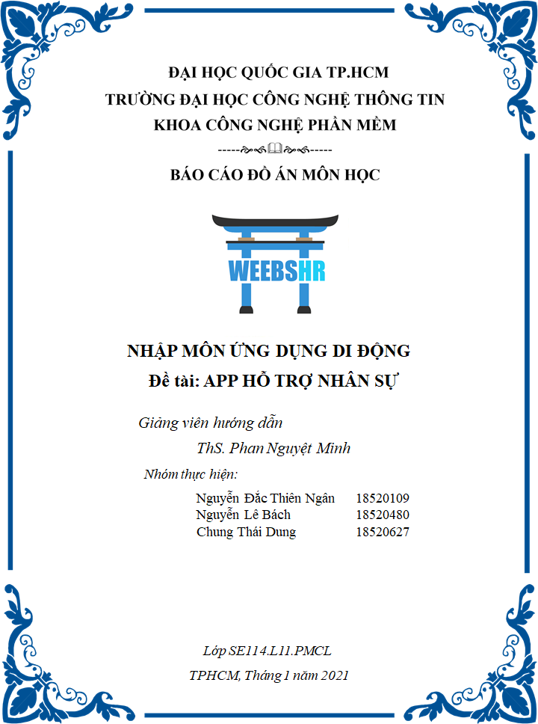

MỤC LỤC

**Chương 1: Giới thiệu đề tài** **9**

**Chương 2: Phân tích** **10**

A. Sơ đồ Use-case tổng quát 10

B. Danh sách các Actor 10

C. Danh sách các Use-case 10

D. Đặc tả Use-case 12

1. Use-case của User 12

1.1. Đặc tả Use-case Đăng nhập 12

1.1.1. Tóm tắt 12

1.1.2. Dòng sự kiện 13

1.1.2.1. Dòng sự kiện chính 13

1.1.2.2. Các dòng sự kiện khác 13

1.1.3. Các yêu cầu đặc biệt 13

1.1.4. Trạng thái hệ thống khi bắt đầu thực hiện Use-case 13

1.1.5. Trạng thái hệ thống sau khi thực hiện Use-case 13

1.1.6. Điểm mở rộng 13

1.2. Đặc tả Use-case Đăng xuất 13

1.2.1. Tóm tắt 13

1.2.2. Dòng sự kiện 14

1.2.2.1. Dòng sự kiện chính 14

1.2.2.2. Các dòng sự kiện khác 14

1.2.3. Các yêu cầu đặc biệt 14

1.2.4. Trạng thái hệ thống khi bắt đầu thực hiện Use-case 14

1.2.5. Trạng thái hệ thống sau khi thực hiện Use-case 14

1.2.6. Điểm mở rộng 14

1.3. Đặc tả Use-case Chỉnh sửa thông tin 14

1.3.1. Tóm tắt 14

1.3.2. Dòng sự kiện 14

1.3.2.1. Dòng sự kiện chính 15

1.3.2.2. Các dòng sự kiện khác 15

1.3.3. Các yêu cầu đặc biệt 15

1.3.4. Trạng thái hệ thống khi bắt đầu thực hiện Use-case 15

1.3.5. Trạng thái hệ thống sau khi thực hiện Use-case 15

1.3.6. Điểm mở rộng 15

1.4. Đặc tả Use-case Xem thông tin nghỉ phép của bản thân 15

1.4.1. Tóm tắt 15

1.4.2. Dòng sự kiện 15

1.4.2.1. Dòng sự kiện chính 16

1.4.2.2. Các dòng sự kiện khác 16

1.4.3. Các yêu cầu đặc biệt 16

1.4.4. Trạng thái hệ thống khi bắt đầu thực hiện Use-case 16

1.4.5. Trạng thái hệ thống sau khi thực hiện Use-case 16

1.4.6. Điểm mở rộng 16

1.5. Đặc tả Use-case Xem thông tin nghỉ phép của team 16

1.5.1. Tóm tắt 16

1.5.2. Dòng sự kiện 16

1.5.2.1. Dòng sự kiện chính 17

1.5.2.2. Các dòng sự kiện khác 17

1.5.3. Các yêu cầu đặc biệt 17

1.5.4. Trạng thái hệ thống khi bắt đầu thực hiện Use-case 17

1.5.5. Trạng thái hệ thống sau khi thực hiện Use-case 17

1.5.6. Điểm mở rộng 17

1.6. Đặc tả Use-case Yêu cầu nghỉ phép 17

1.6.1. Tóm tắt 17

1.6.2. Dòng sự kiện 17

1.6.2.1. Dòng sự kiện chính 17

1.6.2.2. Các dòng sự kiện khác 18

1.6.3. Các yêu cầu đặc biệt 18

1.6.4. Trạng thái hệ thống khi bắt đầu thực hiện Use-case 18

1.6.5. Trạng thái hệ thống sau khi thực hiện Use-case 18

1.6.6. Điểm mở rộng 18

1.7. Đặc tả Use-case Xem thông tin Meeting của bản thân 18

1.7.1. Tóm tắt 18

1.7.2. Dòng sự kiện 18

1.7.2.1. Dòng sự kiện chính 19

1.7.2.2. Các dòng sự kiện khác 19

1.7.3. Các yêu cầu đặc biệt 19

1.7.4. Trạng thái hệ thống khi bắt đầu thực hiện Use-case 19

1.7.5. Trạng thái hệ thống sau khi thực hiện Use-case 19

1.7.6. Điểm mở rộng 19

1.8. Đặc tả Use-case Xem thông tin Meeting của team 19

1.8.1. Tóm tắt 19

1.8.2. Dòng sự kiện 19

1.8.2.1. Dòng sự kiện chính 20

1.8.2.2. Các dòng sự kiện khác 20

1.8.3. Các yêu cầu đặc biệt 20

1.8.4. Trạng thái hệ thống khi bắt đầu thực hiện Use-case 20

1.8.5. Trạng thái hệ thống sau khi thực hiện Use-case 20

1.8.6. Điểm mở rộng 20

1.9. Đặc tả Use-case Yêu cầu Meeting 20

1.9.1. Tóm tắt 20

1.9.2. Dòng sự kiện 20

1.9.2.1. Dòng sự kiện chính 20

1.9.2.2. Các dòng sự kiện khác 21

1.9.3. Các yêu cầu đặc biệt 21

1.9.4. Trạng thái hệ thống khi bắt đầu thực hiện Use-case 21

1.9.5. Trạng thái hệ thống sau khi thực hiện Use-case 21

1.9.6. Điểm mở rộng 21

1.10. Đặc tả Use-case Xem trạng thái Ứng cử viên 21

1.10.1. Tóm tắt 21

1.10.2. Dòng sự kiện 21

1.10.2.1. Dòng sự kiện chính 21

1.10.2.2. Các dòng sự kiện khác 22

1.10.3. Các yêu cầu đặc biệt 22

1.10.4. Trạng thái hệ thống khi bắt đầu thực hiện Use-case 22

1.10.5. Trạng thái hệ thống sau khi thực hiện Use-case 22

1.10.6. Điểm mở rộng 22

2. Use-case của Candidate 22

2.1. Đặc tả Use-case Check-in phỏng vấn 22

2.1.1. Tóm tắt 22

2.1.2. Dòng sự kiện 23

2.1.2.1. Dòng sự kiện chính 23

2.1.2.2. Các dòng sự kiện khác 23

2.1.3. Các yêu cầu đặc biệt 23

2.1.4. Trạng thái hệ thống khi bắt đầu thực hiện Use-case 23

2.1.5. Trạng thái hệ thống sau khi thực hiện Use-case 23

2.1.6. Điểm mở rộng 23

3. Use-case của Manager 23

3.1. Đặc tả Use-case Xét duyệt ngày nghỉ phép 24

3.1.1. Tóm tắt 24

3.1.2. Dòng sự kiện 24

3.1.2.1. Dòng sự kiện chính 24

3.1.2.2. Các dòng sự kiện khác 25

3.1.3. Các yêu cầu đặc biệt 25

3.1.4. Trạng thái hệ thống khi bắt đầu thực hiện Use-case 25

3.1.5. Trạng thái hệ thống sau khi thực hiện Use-case 25

3.1.6. Điểm mở rộng 25

3.2. Đặc tả Use-case Xét duyệt mở Meeting 25

3.2.1. Tóm tắt 25

3.2.2. Dòng sự kiện 25

3.2.2.1. Dòng sự kiện chính 25

3.2.2.2. Các dòng sự kiện khác 26

3.2.3. Các yêu cầu đặc biệt 26

3.2.4. Trạng thái hệ thống khi bắt đầu thực hiện Use-case 26

3.2.5. Trạng thái hệ thống sau khi thực hiện Use-case 26

3.2.6. Điểm mở rộng 26

**Chương 3: Thiết kế** **27**

A. Thiết kế cơ sở dữ liệu 27

1. Sơ đồ logic 27

1.1. Sơ đồ đầy đủ 27

1.2. Sơ đồ rút gọn bảng 27

2. Mô tả chi tiết các kiểu dữ liệu trong sơ đồ logic 28

2.1. Bảng Employee 28

2.1.1. Sơ đồ logic 28

2.1.2. Giải thích chi tiết 29

2.2. Bảng Account 30

2.2.1. Sơ đồ logic 30

2.2.2. Giải thích chi tiết 31

2.3. Bảng Job Title 31

2.3.1. Sơ đồ logic 31

2.3.2. Giải thích chi tiết 32

2.4. Bảng Salary Coefficient 32

2.4.1. Sơ đồ logic 32

2.4.2. Giải thích chi tiết 33

2.5. Bảng Phone Number 33

2.5.1. Sơ đồ logic 33

2.5.2. Giải thích chi tiết 34

2.6. Bảng Benefit 34

2.6.1. Sơ đồ logic 34

2.6.2. Giải thích chi tiết 34

2.7. Bảng Team 35

2.7.1. Sơ đồ logic 35

2.7.2. Giải thích chi tiết 35

2.8. Bảng Team Schedule 36

2.8.1. Sơ đồ logic 36

2.8.2. Giải thích chi tiết 36

2.9. Bảng Manager 37

2.9.1. Sơ đồ logic 37

2.9.2. Giải thích chi tiết 37

2.10. Bảng Event 38

2.10.1. Sơ đồ logic 38

2.10.2. Giải thích chi tiết 38

2.11. Bảng Local Event 39

2.11.1. Sơ đồ logic 39

2.11.2. Giải thích chi tiết 39

2.12. Bảng Time Off 40

2.12.1. Sơ đồ logic 40

2.12.2. Giải thích chi tiết 40

2.13. Bảng Leave Type 41

2.13.1. Sơ đồ logic 41

2.13.2. Giải thích chi tiết 41

2.14. Bảng Meeting 41

2.14.1. Sơ đồ logic 41

2.14.2. Giải thích chi tiết 42

2.15. Bảng Public Event 42

2.15.1. Sơ đồ logic 42

2.15.2. Giải thích chi tiết 43

2.16. Bảng Candidate 43

2.16.1. Sơ đồ logic 43

2.16.2. Giải thích chi tiết 44

2.17. Bảng Candidate State 45

2.17.1. Sơ đồ logic 45

2.17.2. Giải thích chi tiết 46

2.18. Bản Interview 47

2.18.1. Sơ đồ logic 47

2.18.2. Giải thích chi tiết 47

2.19. Các bản lưu tham số 48

2.19.1. Sơ đồ logic 48

2.19.2. Giải thích chi tiết 49

B. Thiết kế kiến trúc chương trình 50

1. Kiến trúc hệ thống 50

1.1. Sơ đồ tổng quan và giới thiệu 50

1.2. Diễn giải các thành phần 51

2. Các công nghệ sử dụng 52

2.1. Phía Server 52

2.1.1. Nền tảng Node.js 52

2.1.2. Sequelize ORM 52

2.2. Phía Client 52

C. Thiết kế giao diện 52

1. Danh sách các màn hình 53

2. Mô tả màn hình 54

2.1. Home Page 54

2.2. Calendar 55

2.2.1. Xem Calendar của chính mình 55

2.2.2. Xem Calendar của team 57

2.3. Time Off 59

2.3.1. Xem Time Off của chính mình 59

2.3.2. Xem Time Off của team 62

2.3.3. Tạo Time Off 63

2.3.4. Duyệt Time Off của team 64

2.4. Check In 64

2.4.1. Xem danh sách check-in 65

2.4.2. Candidate check-in 66

2.5. Profile 73

2.5.1. Personal Info 74

2.5.2. Job Information 76

2.5.3. Company Info 76

**A. Kết quả đạt được** **78**

1. Ưu điểm 78

2. Hạn chế 78

**B. Hướng phát triển** **79**

MỞ ĐẦU

Trong thời đại ngày nay, khi mà công nghệ không ngừng phát triển, con người dần tin học hóa một số nghiệp vụ cơ bản để đơn giản hóa và tiết kiệm thời gian. Hầu hết các công việc quản lý dần dần được tin học hóa. Nhóm chúng em đã tìm hiểu về các nghiệp vụ quản lý và thấy việc quản lý nhân sự, tuyển dụng có tính thực tiễn trong đồ án môn học.

Trên cơ sở đã được học trong môn: Nhập môn công nghệ phần mềm, cơ sở dữ liệu, lập trình hướng đối tượng,.. Nhóm chúng em chọn đề tài quản lý nhân sự, thực hiện theo các quy trình đã được học nhằm mục đích tìm hiểu, nâng cao kiến thức và ứng dụng các kiến thức đã được học để hoàn thành đồ án môn học.

Vì kiến thức bản thân còn hạn chế và thời gian thực hiện đề tài có giới hạn, trong quá trình làm bài báo cáo đồ án, khó tránh khỏi sai sót, rất mong các thầy bỏ qua. Chúng em rất mong nhận được ý kiến đóng góp cô để chúng em học thêm được nhiều kinh nghiệm và sẽ hoàn thành tốt hơn những bài báo cáo sau này.

Nhóm chúng em xin chân thành cảm ơn cô Phan Nguyệt Minh đã hướng dẫn để chúng em hoàn thành đồ án môn học.

NỘI DUNG

# Chương 1: Giới thiệu đề tài

Với sự phát triển không ngừng của công nghệ thông tin trong thời đại ngày nay, việc tin học hoá các công việc quản lý là điều tất yếu. Quản lý nhân sự và tuyển dụng nói riêng cũng không phải là ngoại lệ. Các công ty nhất là những công ty về IT hầu như việc sử dụng công cụ để quản lý nhân sự và tuyển dụng là điều hiển nhiên bởi sự hiệu quả và giảm đi công sức con người. Việc lưu trữ thông tin, dữ liệu trên cloud cũng như được hệ thống hoá giúp cho việc theo dõi năng suất làm việc của nhân viên tốt hơn mà giảm nguy cơ mất mát dữ liệu (mà trước đây cách lưu trữ bằng giấy tờ rất dễ bị mắc phải).

Chính vì thế, nhu cầu cần đến công cụ quản lý nhân sự và tuyển dụng luôn tồn tại hiện nay.

# Chương 2: Phân tích

## A. Sơ đồ Use-case tổng quát

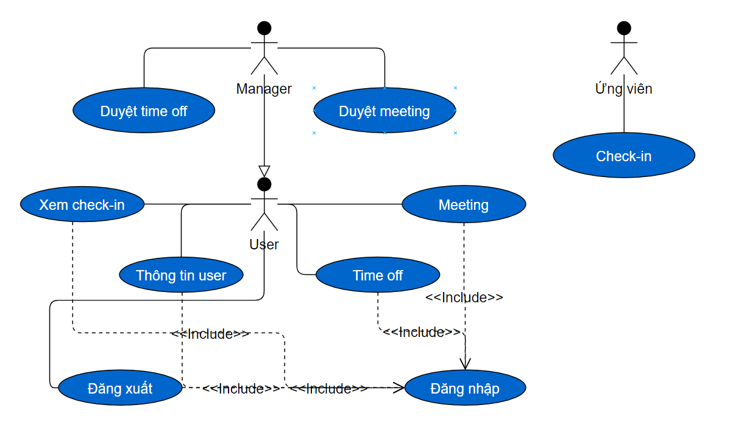

## B. Danh sách các Actor

|  |  |  |
| --- | --- | --- |
| STT | Tên Actor | Ý nghĩa/Ghi chú |
| 1 | Quản lý (Manager) | Là quản lý của một bộ phận bất kỳ trong công ty. |
| 2 | Ứng cử viên | Là người được ứng cử làm nhân viên trong công ty. |
| 3 | User (Người dùng) | Là bao gồm các người dùng được có quyền đăng nhập, truy cập trang web |

## C. Danh sách các Use-case

|  |  |  |
| --- | --- | --- |
| **STT** | **Tên Use-case** | **Ý nghĩa/Ghi chú** |
| 1 | Đăng nhập |  |
| 2 | Đăng xuất |  |
| 3 | Chỉnh sửa thông tin |  |
| 4 | Quét mã QR |  |
| 5 | Tạo mã QR |  |
| 6 | Xem meeting của bản thân |  |
| 7 | Xem meeting của team |  |
| 8 | Tạo meeting |  |
| 9 | Duyệt meeting | Manager thực hiện việc duyệt |
| 10 | Xem time off của bản thân |  |
| 11 | Xem time off của team |  |
| 12 | Tạo Time off |  |
| 13 | Duyệt time off | Manager thực hiện việc duyệt |
| 14 | Xem check-in |  |
| 15 | Check-in | Do candidate thực hiện |

## D. Đặc tả Use-case

### 1. Use-case của User

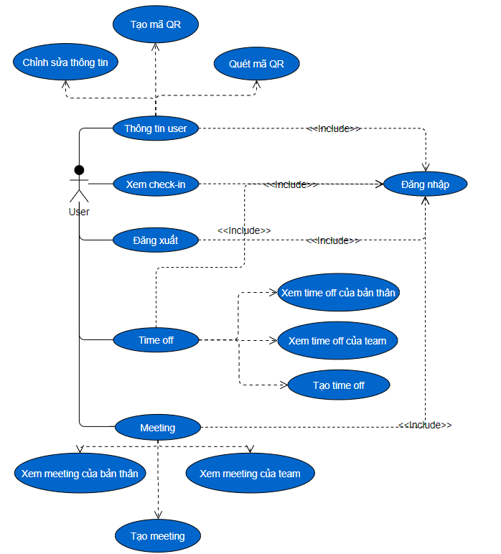

#### 1.1. Đặc tả Use-case Đăng nhập

##### **1.1.1. Tóm tắt**

Tác nhân: Tất cả

Mục đích: Cho phép người dùng đăng nhập hệ thống

Mô tả: Người dùng nhập tài khoản mật khẩu và chọn nút đăng nhập vào hệ thống. Hệ thống sẽ kiểm tra CSDL và cho phép người dùng truy cập vào hệ thống

Tóm tắt: Use case bắt đầu khi người dùng bắt đầu làm với hệ thống . Hệ thống sẽ cho người dùng thực hiện đăng nhập hệ thống.

##### **1.1.2. Dòng sự kiện**

###### **1.1.2.1. Dòng sự kiện chính**

1. Hiển thị giao diện đăng nhập
2. Nhập thông tin tài khoản và mật khẩu
3. Nhấn nút **Đăng nhập**

###### **1.1.2.2. Các dòng sự kiện khác**

Không có

##### **1.1.3. Các yêu cầu đặc biệt**

Không có

##### **1.1.4. Trạng thái hệ thống khi bắt đầu thực hiện Use-case**

Không có

##### **1.1.5. Trạng thái hệ thống sau khi thực hiện Use-case**

Nếu thông tin hợp lệ, hệ thống sẽ thông báo đăng nhập thành công. Hệ thống sẽ chuyển sang màn hình làm việc.

Nếu không hệ thống sẽ yêu cầu user nhập lại tài khoản và mật khẩu.

##### **1.1.6. Điểm mở rộng**

Không có

#### **1.2. Đặc tả Use-case Đăng xuất**

##### **1.2.1. Tóm tắt**

Tác nhân: Tất cả

Mục đích: Cho phép người dùng đăng xuất hệ thống

Mô tả: Người dùng nhấn nút đăng xuất để thoát khỏi hệ thống.

Tóm tắt: Use case bắt đầu khi người dùng chọn tính năng Đăng xuất. Người dùng sẽ đăng xuất khỏi hệ thống và hệ thống sẽ bắt đầu lại với màn hình đăng nhập.

##### **1.2.2. Dòng sự kiện**

###### **1.2.2.1. Dòng sự kiện chính**

1. Hiển thị giao diện xem thông tin cá nhân
2. Nhấn nút Đăng xuất

###### **1.2.2.2. Các dòng sự kiện khác**

Không có

##### **1.2.3. Các yêu cầu đặc biệt**

Không có

##### **1.2.4. Trạng thái hệ thống khi bắt đầu thực hiện Use-case**

Người sử dụng phải đăng nhập trước khi bắt đầu thực hiện Use-case

##### **1.2.5. Trạng thái hệ thống sau khi thực hiện Use-case**

Người dùng đăng xuất khỏi hệ thống.

Hệ thống chuyển sang màn hình đăng nhập.

##### **1.2.6. Điểm mở rộng**

Không có

#### **1.3. Đặc tả Use-case Chỉnh sửa thông tin**

##### **1.3.1. Tóm tắt**

Tác nhân: Tất cả

Mục đích: Cho phép người dùng chỉnh sửa thông tin cá nhân

Mô tả: Người dùng chọn nút chỉnh sửa thông tin cá nhân, sửa thông tin cá nhân. Hệ thống cập nhật xuống CSDL và thông báo sửa thông tin thành công thành công.

Tóm tắt: Use case bắt đầu khi người dùng chọn tính năng xem thông tin cá nhân. Hệ thống sẽ cho phép người dùng quản lý thông tin cá nhân.

##### **1.3.2. Dòng sự kiện**

###### **1.3.2.1. Dòng sự kiện chính**

1. Hiển thị giao diện xem thông tin cá nhân
2. Nhấn nút Sửa thông tin cá nhân
3. Nhập thông tin cá nhân
4. Nhấn nút **OK** để kết thúc

###### **1.3.2.2. Các dòng sự kiện khác**

Không có

##### **1.3.3. Các yêu cầu đặc biệt**

Không có

##### **1.3.4. Trạng thái hệ thống khi bắt đầu thực hiện Use-case**

Người sử dụng phải đăng nhập trước khi bắt đầu thực hiện Use-case

##### **1.3.5. Trạng thái hệ thống sau khi thực hiện Use-case**

Nếu thông tin hợp lệ, hệ thống cập nhật thông tin mới và load lại trang xem thông tin.

##### **1.3.6. Điểm mở rộng**

Không có

#### **1.4. Đặc tả Use-case Xem thông tin nghỉ phép của bản thân**

##### **1.4.1. Tóm tắt**

Tác nhân: User

Mục đích: Cho phép xem thông tin nghỉ phép nhân viên trong cơ sở dữ liệu.

Mô tả: User chọn nút xem thông tin nghỉ phép và chọn mục Mine. Hệ thống kiểm tra xuống CSDL và thông báo kết quả tìm kiếm.

Tóm tắt: Use case bắt đầu khi người dùng chọn tính năng quản lý ngày nghỉ (TIme Off). Hệ thống sẽ cho phép nhân sự quản lý thông tin nhân viên.

##### **1.4.2. Dòng sự kiện**

###### **1.4.2.1. Dòng sự kiện chính**

1. Chọn mục quản lý ngày nghỉ Time Off
2. Chọn lựa chọn Mine
3. Chọn xem thông tin nghỉ phép của nhân viên.

###### **1.4.2.2. Các dòng sự kiện khác**

**A1 – Nhân sự nhấn nút Hủy:**

1. Kết thúc Usecase

##### **1.4.3. Các yêu cầu đặc biệt**

Không có

##### **1.4.4. Trạng thái hệ thống khi bắt đầu thực hiện Use-case**

Người sử dụng phải đăng nhập trước khi bắt đầu thực hiện Use-case

##### **1.4.5. Trạng thái hệ thống sau khi thực hiện Use-case**

Không có

##### **1.4.6. Điểm mở rộng**

Không có

#### **1.5. Đặc tả Use-case Xem thông tin nghỉ phép của team**

##### **1.5.1. Tóm tắt**

Tác nhân: User

Mục đích: Cho phép xem thông tin nghỉ phép nhân viên trong cơ sở dữ liệu.

Mô tả: User chọn nút xem thông tin nghỉ phép và chọn mục Team. Hệ thống kiểm tra xuống CSDL và thông báo kết quả tìm kiếm.

Tóm tắt: Use case bắt đầu khi người dùng chọn tính năng quản lý ngày nghỉ (TIme Off). Hệ thống sẽ cho phép nhân sự quản lý thông tin nhân viên.

##### **1.5.2. Dòng sự kiện**

###### **1.5.2.1. Dòng sự kiện chính**

1. Chọn mục quản lý ngày nghỉ Time Off
2. Chọn lựa chọn Team
3. Chọn xem thông tin nghỉ phép của nhân viên.

###### **1.5.2.2. Các dòng sự kiện khác**

**A1 – Nhân sự nhấn nút Hủy:**

1. Kết thúc Usecase

##### **1.5.3. Các yêu cầu đặc biệt**

Không có

##### **1.5.4. Trạng thái hệ thống khi bắt đầu thực hiện Use-case**

Người sử dụng phải đăng nhập trước khi bắt đầu thực hiện Use-case

##### **1.5.5. Trạng thái hệ thống sau khi thực hiện Use-case**

Không có

##### **1.5.6. Điểm mở rộng**

Không có

#### **1.6. Đặc tả Use-case Yêu cầu nghỉ phép**

##### **1.6.1. Tóm tắt**

Tác nhân: Nhân viên

Mục đích: Cho phép nộp đơn yêu cầu nghỉ phép

Mô tả: Nhân viên gửi yêu cầu nghỉ phép

##### **1.6.2. Dòng sự kiện**

###### **1.6.2.1. Dòng sự kiện chính**

1. Hiển thị giao diện nhân viên có nút xin nghỉ phép
2. Chọn xin nghỉ phép
3. Nhân viên điền thông tin xin nghỉ phép
4. Chọn **Xác nhận**

###### **1.6.2.2. Các dòng sự kiện khác**

**A1 - Người dùng nhấn nút Hủy:**

Kết thúc UseCase

##### **1.6.3. Các yêu cầu đặc biệt**

Không có

##### **1.6.4. Trạng thái hệ thống khi bắt đầu thực hiện Use-case**

Người sử dụng phải đăng nhập trước khi bắt đầu thực hiện Use-case

##### **1.6.5. Trạng thái hệ thống sau khi thực hiện Use-case**

Không có

##### **1.6.6. Điểm mở rộng**

Không có

#### **1.7. Đặc tả Use-case Xem thông tin Meeting của bản thân**

##### **1.7.1. Tóm tắt**

Tác nhân: User

Mục đích: Cho phép xem thông tin nghỉ phép nhân viên trong cơ sở dữ liệu.

Mô tả: User chọn nút xem thông tin nghỉ phép và chọn mục Mine. Hệ thống kiểm tra xuống CSDL và thông báo kết quả tìm kiếm.

Tóm tắt: Use case bắt đầu khi người dùng chọn tính năng Meeting. Hệ thống sẽ cho phép nhân sự quản lý thông tin nhân viên.

##### **1.7.2. Dòng sự kiện**

###### **1.7.2.1. Dòng sự kiện chính**

1. Chọn mục quản lý ngày nghỉ Meeting
2. Chọn lựa chọn Mine
3. Chọn xem thông tin nghỉ phép của nhân viên

###### **1.7.2.2. Các dòng sự kiện khác**

**A1 – Nhân sự nhấn nút Hủy:**

1. Kết thúc Usecase

##### **1.7.3. Các yêu cầu đặc biệt**

Không có

##### **1.7.4. Trạng thái hệ thống khi bắt đầu thực hiện Use-case**

Người sử dụng phải đăng nhập trước khi bắt đầu thực hiện Use-case

##### **1.7.5. Trạng thái hệ thống sau khi thực hiện Use-case**

Không có

##### **1.7.6. Điểm mở rộng**

Không có

#### **1.8. Đặc tả Use-case Xem thông tin Meeting của team**

##### **1.8.1. Tóm tắt**

Tác nhân: User

Mục đích: Cho phép xem thông tin nghỉ phép nhân viên trong cơ sở dữ liệu.

Mô tả: User chọn nút xem thông tin nghỉ phép và chọn mục Team. Hệ thống kiểm tra xuống CSDL và thông báo kết quả tìm kiếm.

Tóm tắt: Use case bắt đầu khi người dùng chọn tính năng quản lý Meeting. Hệ thống sẽ cho phép nhân sự quản lý thông tin nhân viên.

##### **1.8.2. Dòng sự kiện**

###### **1.8.2.1. Dòng sự kiện chính**

1. Chọn mục quản lý ngày nghỉ Meeting
2. Chọn lựa chọn Team
3. Chọn xem thông tin nghỉ phép của nhân viên

###### **1.8.2.2. Các dòng sự kiện khác**

**A1 – Nhân sự nhấn nút Hủy:**

1. Kết thúc Usecase

##### **1.8.3. Các yêu cầu đặc biệt**

Không có

##### **1.8.4. Trạng thái hệ thống khi bắt đầu thực hiện Use-case**

Người sử dụng phải đăng nhập trước khi bắt đầu thực hiện Use-case

##### **1.8.5. Trạng thái hệ thống sau khi thực hiện Use-case**

Không có

##### **1.8.6. Điểm mở rộng**

Không có

#### **1.9. Đặc tả Use-case Yêu cầu Meeting**

##### **1.9.1. Tóm tắt**

Tác nhân: Nhân viên

Mục đích: Cho phép nộp đơn yêu cầu mở meeting

Mô tả: Nhân viên gửi yêu cầu nghỉ phép

##### **1.9.2. Dòng sự kiện**

###### **1.9.2.1. Dòng sự kiện chính**

1. Hiển thị giao diện nhân viên có nút tạo meeting
2. Chọn tạo meeting
3. Nhân viên điền thông tin xin mở phòng họp
4. Chọn **Xác nhận**

###### **1.9.2.2. Các dòng sự kiện khác**

**A1 - Người dùng nhấn nút Hủy:**

Kết thúc UseCase

##### **1.9.3. Các yêu cầu đặc biệt**

Không có

##### **1.9.4. Trạng thái hệ thống khi bắt đầu thực hiện Use-case**

Người sử dụng phải đăng nhập trước khi bắt đầu thực hiện Use-case

##### **1.9.5. Trạng thái hệ thống sau khi thực hiện Use-case**

Không có

##### **1.9.6. Điểm mở rộng**

Không có

#### **1.10. Đặc tả Use-case Xem trạng thái Ứng cử viên**

##### **1.10.1. Tóm tắt**

Tác nhân: User

Mục đích: Cho phép xem trạng thái của ứng viên (Bao gồm: Check-in Phỏng vấn, Chưa check-in phỏng vấn, Không check-in PV)

Mô tả: User chọn mục Check-in để xem

##### **1.10.2. Dòng sự kiện**

###### **1.10.2.1. Dòng sự kiện chính**

1. Chọn mục Check-in
2. Màn hình hiển thị danh sách trạng thái check-in của các ứng viên

###### **1.10.2.2. Các dòng sự kiện khác**

Không có

##### **1.10.3. Các yêu cầu đặc biệt**

Không có

##### **1.10.4. Trạng thái hệ thống khi bắt đầu thực hiện Use-case**

Người sử dụng phải đăng nhập trước khi bắt đầu thực hiện Use-case

##### **1.10.5. Trạng thái hệ thống sau khi thực hiện Use-case**

Không có

##### **1.10.6. Điểm mở rộng**

Không có

### 2. Use-case của Candidate

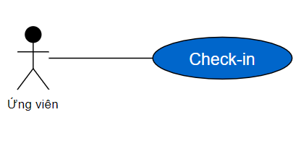

#### **2.1. Đặc tả Use-case Check-in phỏng vấn**

##### **2.1.1. Tóm tắt**

Tác nhân: Ứng viên

Mục đích: Giúp quản lý việc check-in phỏng vấn của các ứng viên

Mô tả: Ứng viên sẽ dùng ipad của công ty điền thông tin và nhận diện khuôn mặt để check-in ngày hôm đó

##### **2.1.2. Dòng sự kiện**

###### **2.1.2.1. Dòng sự kiện chính**

1. Hệ thống hiển thị giao diện danh sách các ứng viên phỏng vấn ngày hôm nay
2. Ứng viên chọn thông tin Ứng viên dựa trên của mình
3. Xác nhận thông tin của bản thân nếu thông tin chính xác
4. Chụp một tấm ảnh để làm ảnh xác minh
5. Kết thúc Usecase

###### **2.1.2.2. Các dòng sự kiện khác**

**A1 – Thông tin của ứng viên chưa chính xác**

1. Ứng viên chọn nút Chỉnh sửa
2. Ứng viên điền thông tin cần chỉnh sửa
3. Nếu hợp lệ sẽ được hệ thống cập nhật

##### **2.1.3. Các yêu cầu đặc biệt**

Không có

##### **2.1.4. Trạng thái hệ thống khi bắt đầu thực hiện Use-case**

Người sử dụng phải đăng nhập trước khi bắt đầu thực hiện Use-case

##### **2.1.5. Trạng thái hệ thống sau khi thực hiện Use-case**

Hệ thống cập nhật thông tin check-in của Ứng viên

##### **2.1.6. Điểm mở rộng**

Sau khi ứng viên check-in, Usecase **Xem trạng thái ứng viên** của Nhân sự được mở rộng từ đây.

### 3. Use-case của Manager

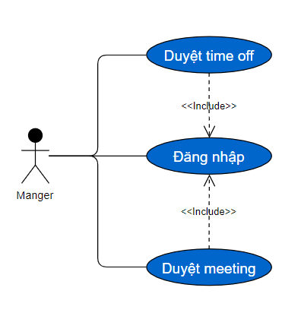

#### **3.1. Đặc tả Use-case Xét duyệt ngày nghỉ phép**

##### **3.1.1. Tóm tắt**

Tác nhân: Manager

Mục đích: Cho phép xét duyệt ngày nghỉ của nhân viên

Mô tả: Manager xem yêu cầu nghỉ phép của nhân viên và duyệt chúng

##### **3.1.2. Dòng sự kiện**

###### **3.1.2.1. Dòng sự kiện chính**

1. Hiển thị giao diện Quản lý có nút duyệt ngày phép
2. Hiển thị giao diện danh sách yêu cầu nghỉ phép
3. Người dùng chọn yêu cầu nghỉ phép của nhân viên
4. Lựa chọn các trạng thái có trong Combobox
5. Nhấn nút Lưu
6. Hệ thống cập nhật thông tin xuống CSDL
7. Kết thúc Usecase

###### **3.1.2.2. Các dòng sự kiện khác**

**A1 - Người dùng nhấn nút Hủy:**

Kết thúc UseCase

##### **3.1.3. Các yêu cầu đặc biệt**

Không có

##### **3.1.4. Trạng thái hệ thống khi bắt đầu thực hiện Use-case**

Người sử dụng phải đăng nhập trước khi bắt đầu thực hiện Use-case

Phải có yêu cầu từ phía nhân viên

##### **3.1.5. Trạng thái hệ thống sau khi thực hiện Use-case**

Không có

##### **3.1.6. Điểm mở rộng**

Không có

#### **3.2. Đặc tả Use-case Xét duyệt mở Meeting**

##### **3.2.1. Tóm tắt**

Tác nhân: Manager

Mục đích: Cho phép xét duyệt mở meeting

Mô tả: Manager xem yêu cầu nghỉ phép của nhân viên và duyệt chúng

##### **3.2.2. Dòng sự kiện**

###### **3.2.2.1. Dòng sự kiện chính**

1. Hiển thị giao diện Quản lý Meeting
2. Hiển thị giao diện danh sách yêu cầu mở Meeting
3. Lựa chọn các trạng thái có trong Combobox
4. Hệ thống cập nhật thông tin xuống CSDL
5. Kết thúc Usecase

###### **3.2.2.2. Các dòng sự kiện khác**

**A1 - Người dùng nhấn nút Hủy:**

Kết thúc UseCase

##### **3.2.3. Các yêu cầu đặc biệt**

Không có

##### **3.2.4. Trạng thái hệ thống khi bắt đầu thực hiện Use-case**

Người sử dụng phải đăng nhập trước khi bắt đầu thực hiện Use-case

Phải có yêu cầu từ phía nhân viên

##### **3.2.5. Trạng thái hệ thống sau khi thực hiện Use-case**

Không có

##### **3.2.6. Điểm mở rộng**

Không có

# 

# Chương 3: Thiết kế

## A. Thiết kế cơ sở dữ liệu

### 1. Sơ đồ logic

#### 1.1. Sơ đồ đầy đủ

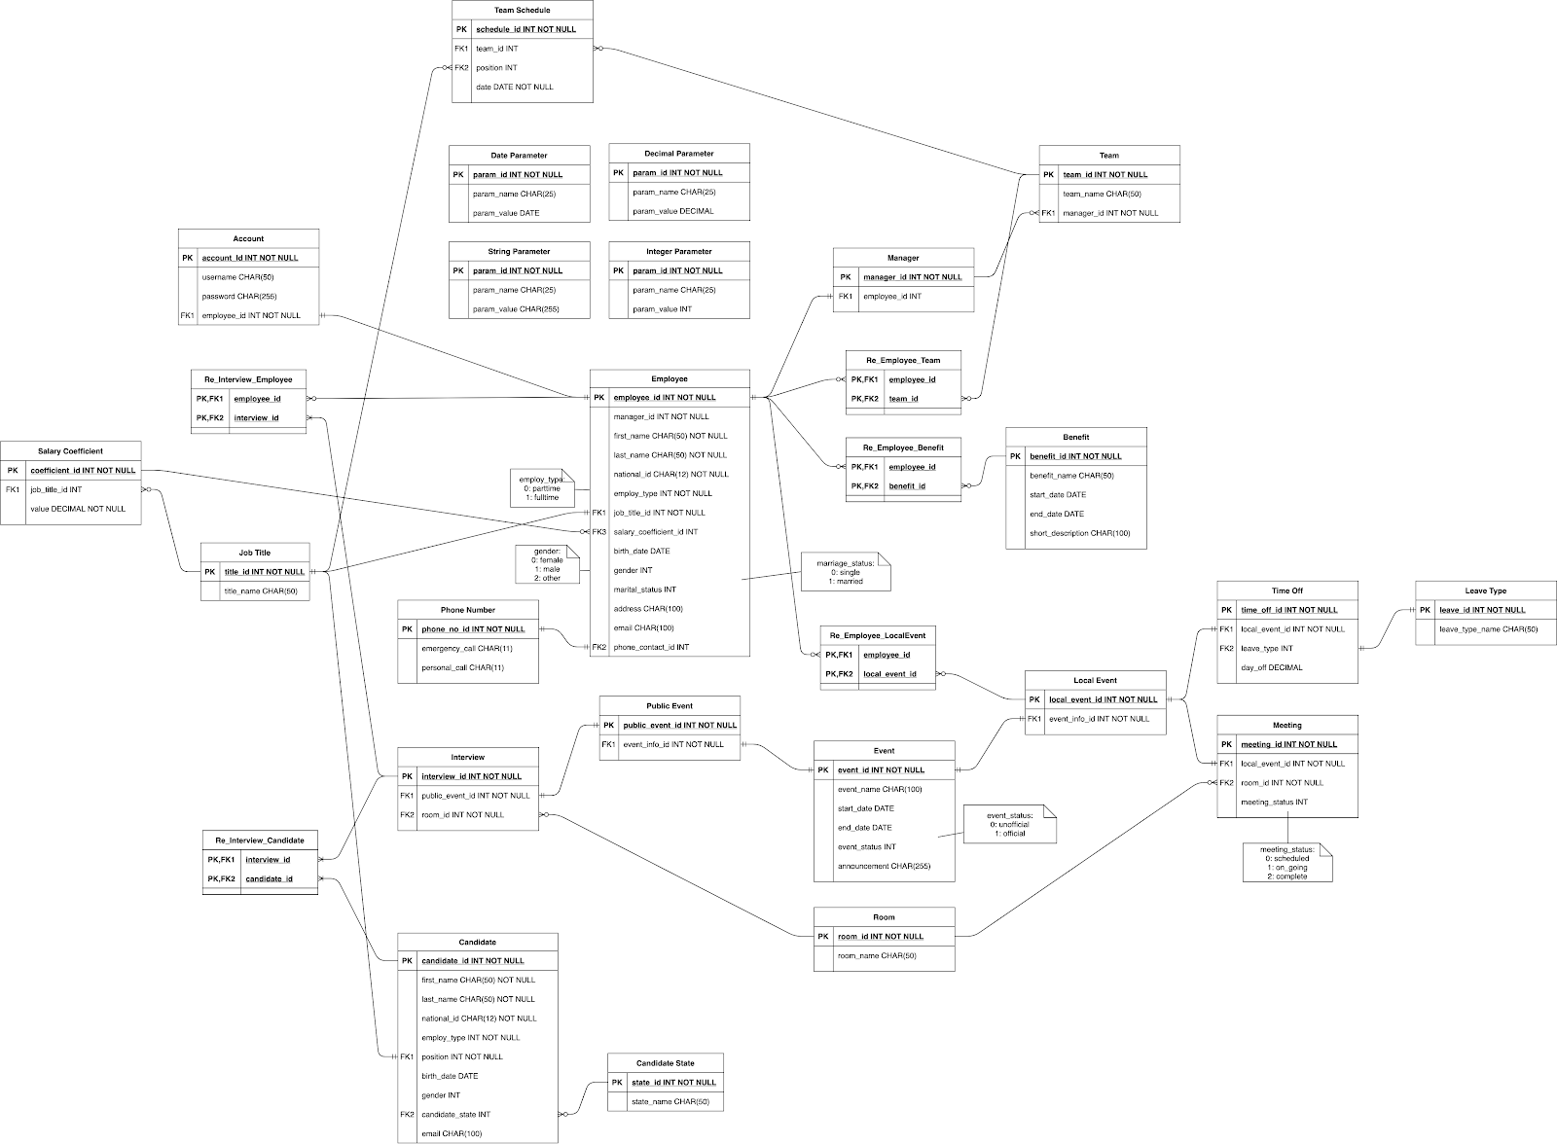

#### 1.2. Sơ đồ rút gọn bảng

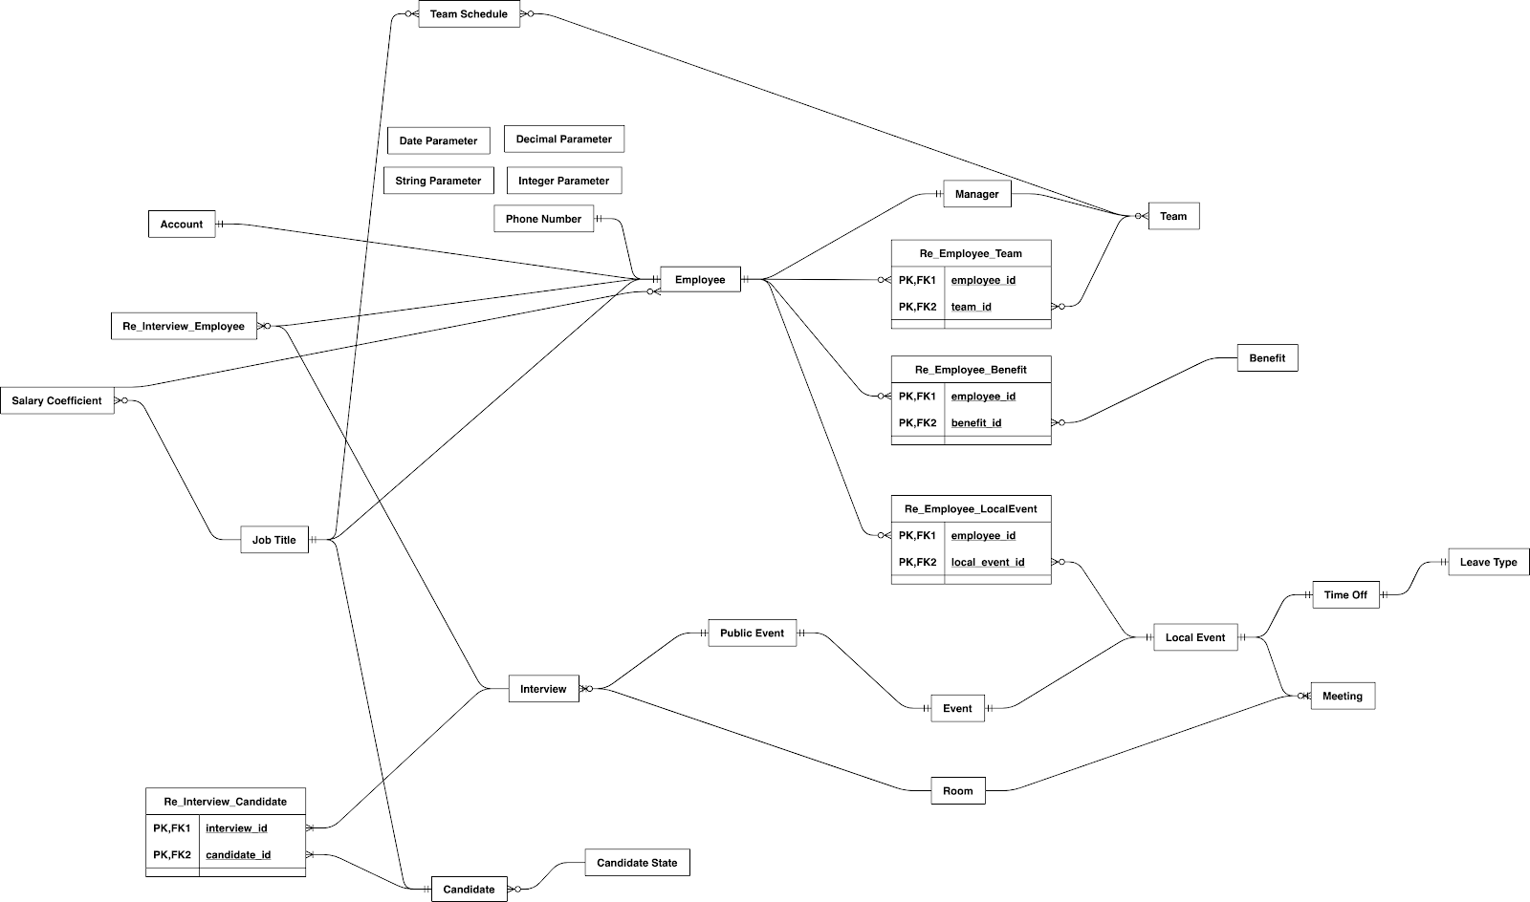

### 2. Mô tả chi tiết các kiểu dữ liệu trong sơ đồ logic

#### 2.1. Bảng Employee

##### 2.1.1. Sơ đồ logic

## 

##### 2.1.2. Giải thích chi tiết

|  |  |  |  |  |
| --- | --- | --- | --- | --- |
| **STT** | **Tên thuộc tính** | **Kiểu** | **Ràng buộc** | **Ý nghĩa/ghi chú** |
| 1 | **employee_id** | Số nguyên | NOT NULL  **Khóa chính** | ID nhân viên |
| 2 | manager_id | Số nguyên | NOT NULL | ID của nhân viên quản lý mình |
| 3 | first_name | Chuỗi | NOT NULL  50 ký tự tối đa | Tên nhân viên |
| 4 | last_name | Chuỗi | NOT NULL  50 ký tự tối đa | Họ nhân viên |
| 5 | national_id | Chuỗi | NOT NULL  12 ký tự | Số CMND hoặc căn cước |
| 6 | employ_type | Số nguyên | NOT NULL  Giá trị: {0, 1} | Hình thức làm việc:  0: part-time, 1: fulltime |
| 7 | job_title_id | Số nguyên | NOT NULL  Khóa ngoại đến bảng **Job Title, QH: 1-1** | Chức vụ |
| 8 | salary_coefficient_id | Số nguyên | Khóa ngoại đến bảng **Salary Coefficient** | Hệ số lương của nhân viên |
| 9 | birth_date | Date | dd/mm/yyyy | Ngày sinh |
| 10 | gender | Số nguyên | Giá trị: {0, 1, 2} | Giới tính:  0: nữ, 1: nam, 2: khác |
| 11 | marital_status | Số nguyên | Giá trị: {0, 1} | Tình trạng hôn nhân:  0: độc thân, 1: đã kết hôn |
| 12 | address | Chuỗi |  | Địa chỉ |
| 13 | email | Chuỗi | Dạng:  *<tên>@<tên dịch vụ mail>.com* | Email cá nhân |
| 14 | phone_contact_id | Số nguyên | Khóa ngoại đến bảng **Phone Contact, QH: 1-1** | ID của bộ số điện thoại liên lạc  (cá nhân, khẩn cấp) |

#### 2.2. Bảng Account

##### 2.2.1. Sơ đồ logic

### 

##### 2.2.2. Giải thích chi tiết

|  |  |  |  |  |
| --- | --- | --- | --- | --- |
| **STT** | **Tên thuộc tính** | **Kiểu** | **Ràng buộc** | **Ý nghĩa/ghi chú** |
| 1 | **account_id** | Số nguyên | NOT NULL  **Khóa chính** | ID tài khoản |
| 2 | username | Chuỗi | Tối đa 50 ký tự  **Duy nhất, không trùng lặp** | Tên tài khoản |
| 3 | password | Chuỗi | Tối đa 255 ký tự  **Mã hoá trước khi lưu** | Mật khẩu |
| 4 | employee_id | Số nguyên | NOT NULL  Khóa ngoại đến bảng **Employee, QH: 1-1** | ID nhân viên tương ứng lưu thông tin nhân viên của tài khoản |

#### 2.3. Bảng Job Title

##### 2.3.1. Sơ đồ logic

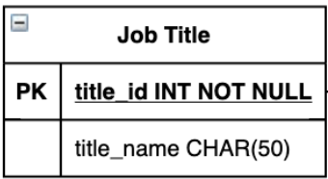

##### 2.3.2. Giải thích chi tiết

|  |  |  |  |  |
| --- | --- | --- | --- | --- |
| **STT** | **Tên thuộc tính** | **Kiểu** | **Ràng buộc** | **Ý nghĩa/ghi chú** |
| 1 | **title_id** | Số nguyên | NOT NULL  **Khóa chính** | ID chức vụ |
| 2 | title_name | Chuỗi | Tối đa 50 ký tự | Tên chức vụ |

#### 2.4. Bảng Salary Coefficient

Bảng Salary Coefficient lưu thông tin hệ số lương

##### 2.4.1. Sơ đồ logic

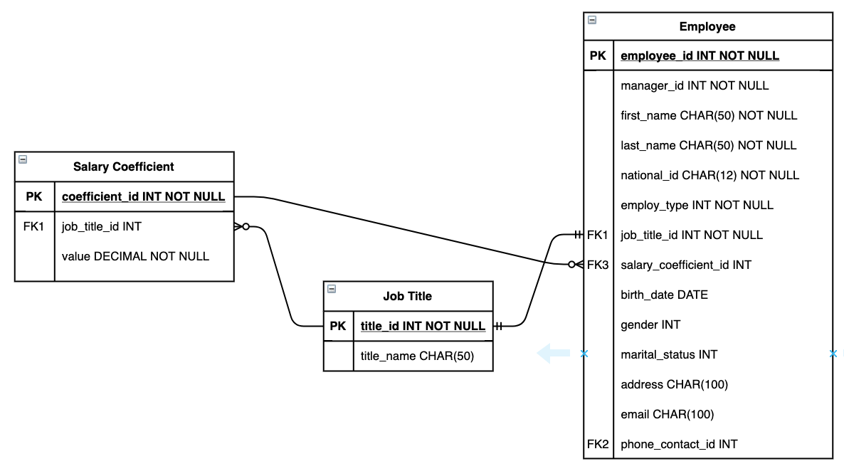

##### 2.4.2. Giải thích chi tiết

|  |  |  |  |  |
| --- | --- | --- | --- | --- |
| **STT** | **Tên thuộc tính** | **Kiểu** | **Ràng buộc** | **Ý nghĩa/ghi chú** |
| 1 | **coefficient_id** | Số nguyên | NOT NULL  **Khóa chính** | ID hệ số lương |
| 2 | job_title_id | Số nguyên | Khóa ngoại đến bảng Job Title, QH: 0..N - 0 | ID chức vụ tương ứng |
| 3 | value | Số thập phân |  | Giá trị hệ số lương |

#### 2.5. Bảng Phone Number

##### 2.5.1. Sơ đồ logic

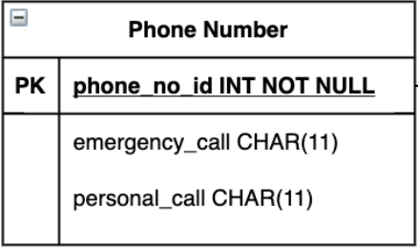

##### 2.5.2. Giải thích chi tiết

|  |  |  |  |  |
| --- | --- | --- | --- | --- |
| **STT** | **Tên thuộc tính** | **Kiểu** | **Ràng buộc** | **Ý nghĩa/ghi chú** |
| 1 | **phone_no_id** | Số nguyên | NOT NULL  **Khóa chính** | ID bảng số điện thoại |
| 2 | emergency_call | Chuỗi | Tối đa 11 ký tự | Số liên lạc khẩn cấp |
| 3 | personal_call | Chuỗi | Tối đa 11 ký tự | Số liên lạc cá nhân |

#### 2.6. Bảng Benefit

##### 2.6.1. Sơ đồ logic

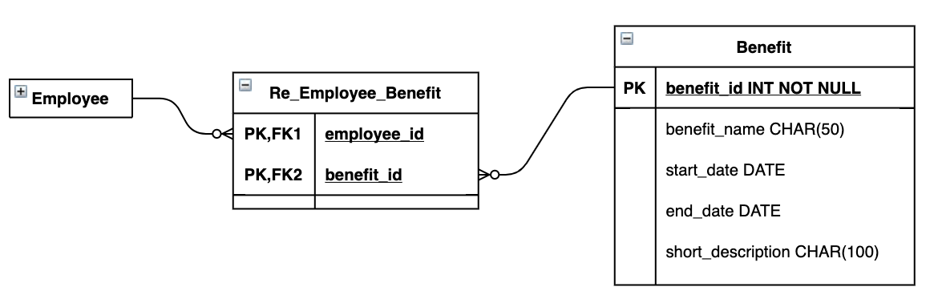

##### 2.6.2. Giải thích chi tiết

|  |  |  |  |  |
| --- | --- | --- | --- | --- |
| **STT** | **Tên thuộc tính** | **Kiểu** | **Ràng buộc** | **Ý nghĩa/ghi chú** |
| 1 | **benefit_id** | Số nguyên | NOT NULL  **Khóa chính** | ID phúc lợi |
| 2 | benefit_name | Chuỗi | Tối đa 50 ký tự | Tên phúc lợi |
| 3 | start_date | Date | start_date <= end_date | Ngày bắt đầu phúc lợi |
| 4 | end_date | Date | Ngày kết thúc phúc lợi |

Bảng mô tả **quan hệ N-N (0..N - 0..N)** giữa **Employee** và **Benefit**:

**Re_Employee_Benefit**

|  |  |  |  |  |
| --- | --- | --- | --- | --- |
| **STT** | **Tên thuộc tính** | **Kiểu** | **Ràng buộc** | **Ý nghĩa/ghi chú** |
| 1 | **employee_id** | Số nguyên | **Khóa chính** | ID nhân viên tham gia phúc lợi |
| 2 | **benefit_id** | Số nguyên | **Khóa chính** | ID phúc lợi được tham gia |

#### 2.7. Bảng Team

##### 2.7.1. Sơ đồ logic

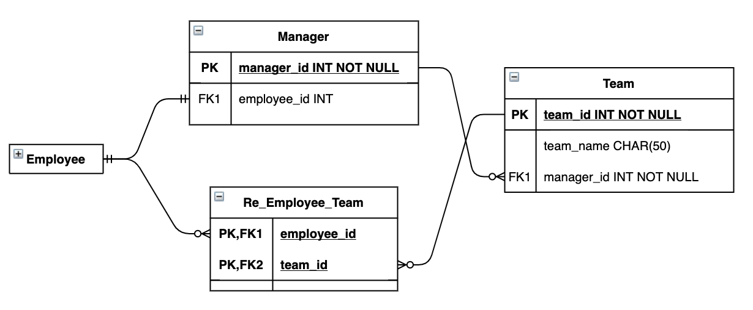

##### 2.7.2. Giải thích chi tiết

|  |  |  |  |  |
| --- | --- | --- | --- | --- |
| **STT** | **Tên thuộc tính** | **Kiểu** | **Ràng buộc** | **Ý nghĩa/ghi chú** |
| 1 | **team_id** | Số nguyên | NOT NULL  **Khóa chính** | ID team |
| 2 | team_name | Chuỗi | Tối đa 50 ký tự | Tên phúc lợi |
| 3 | manager_id | Số nguyên | NOT NULL  Khóa ngoại tới bảng **Manager**, **QH: N-1** | ID của quản lý team |

Bảng mô tả **quan hệ N-N (0..N - 0..N)** giữa **Employee** và **Team**:

**[NOTE] Re_Employee_Team**

|  |  |  |  |  |
| --- | --- | --- | --- | --- |
| **STT** | **Tên thuộc tính** | **Kiểu** | **Ràng buộc** | **Ý nghĩa/ghi chú** |
| 1 | **employee_id** | Số nguyên | **Khóa chính** | ID nhân viên tham vào team |
| 2 | **team_id** | Số nguyên | **Khóa chính** | ID team |

#### 2.8. Bảng Team Schedule

Bảng Team Schedule lưu thông tin **lịch đăng ký phỏng vấn ứng viên** của các Team cần nhân lực.

##### 2.8.1. Sơ đồ logic

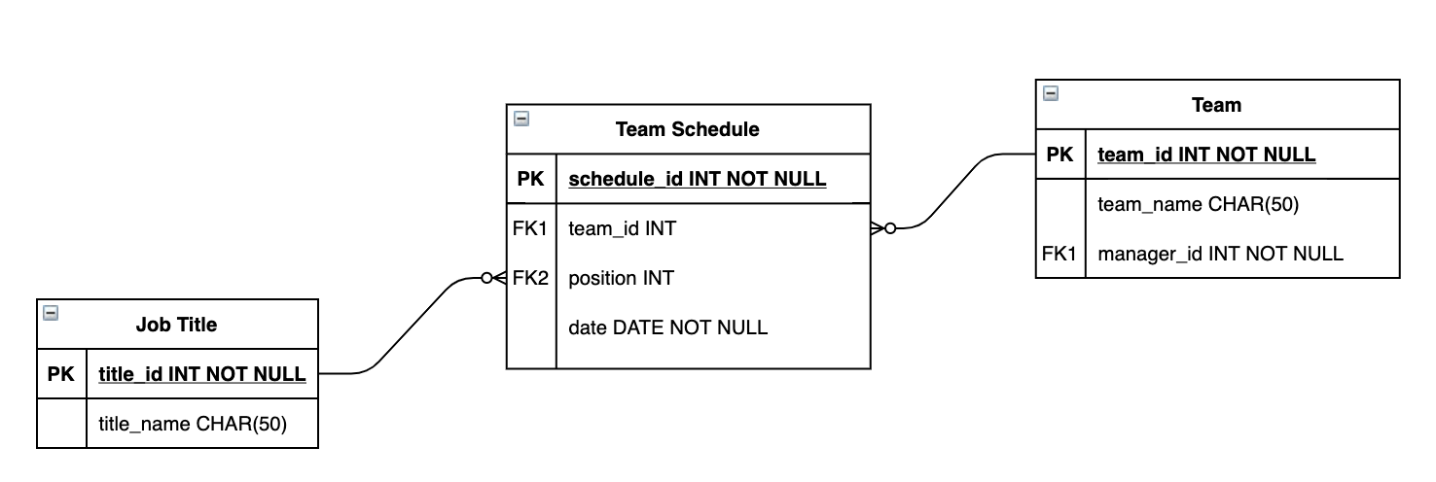

##### 2.8.2. Giải thích chi tiết

|  |  |  |  |  |
| --- | --- | --- | --- | --- |
| **STT** | **Tên thuộc tính** | **Kiểu** | **Ràng buộc** | **Ý nghĩa/ghi chú** |
| 1 | **schedule_id** | Số nguyên | NOT NULL  **Khóa chính** | ID lịch |
| 2 | team_id | Số nguyên | Khóa ngoại tới bảng Team, QH: N-1 | ID của team đăng ký lịch |
| 3 | position | Số nguyên | Khóa ngoại tới bảng **Job Title**, **QH: N-1** | ID của vị trí tuyển |
| 4 | date | Date |  | Ngày có thể đến phỏng vấn ứng viên |

#### 2.9. Bảng Manager

##### 2.9.1. Sơ đồ logic

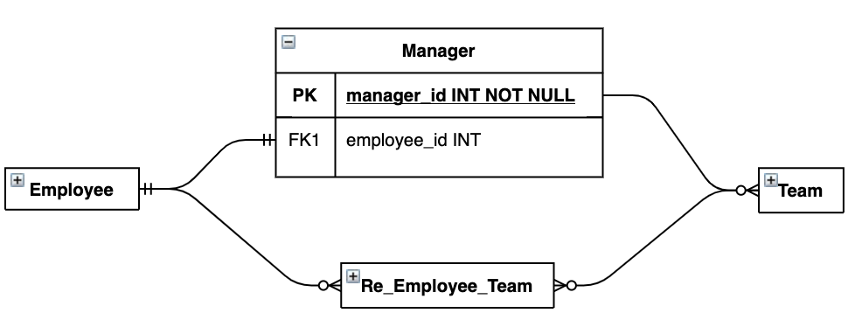

##### 2.9.2. Giải thích chi tiết

|  |  |  |  |  |
| --- | --- | --- | --- | --- |
| **STT** | **Tên thuộc tính** | **Kiểu** | **Ràng buộc** | **Ý nghĩa/ghi chú** |
| 1 | **manager_id** | Số nguyên | NOT NULL  **Khóa chính** | ID quản lý |
| 2 | employee_id | Số nguyên |  | ID nhân viên làm quản lý |

#### 2.10. Bảng Event

##### 2.10.1. Sơ đồ logic

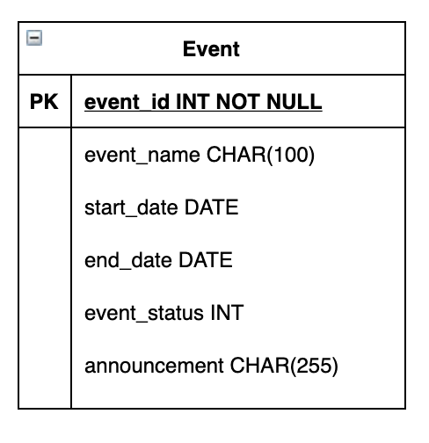

##### 2.10.2. Giải thích chi tiết

|  |  |  |  |  |
| --- | --- | --- | --- | --- |
| **STT** | **Tên thuộc tính** | **Kiểu** | **Ràng buộc** | **Ý nghĩa/ghi chú** |
| 1 | **event_id** | Số nguyên | NOT NULL  **Khóa chính** | ID sự kiện |
| 2 | event_name | Chuỗi | Tối đa 100 ký tự | Tên sự kiện |
| 3 | start_date | Date | start_date <= end_date | Ngày bắt đầu sự kiện |
| 4 | end_date | Date | Ngày kết thúc sự kiện |
| 5 | event_status | Số nguyên | Giá trị: { 0, 1} | Trạng thái sự kiện:   * 0: unofficial, không chính thức (có thể thay đổi) * 1: official, đã chốt chính thức |
| 6 | announcement | Chuỗi | Tối đa 255 ký tự | Thông báo ngắn gọn về sự kiện |

#### 2.11. Bảng Local Event

##### 2.11.1. Sơ đồ logic

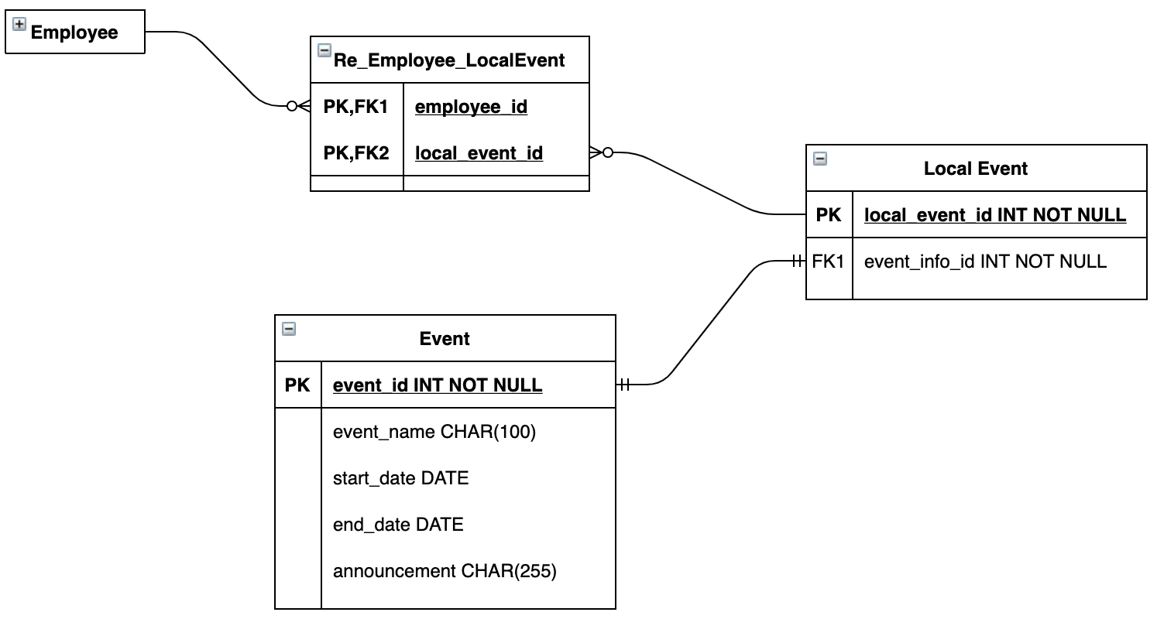

##### 2.11.2. Giải thích chi tiết

Local Event là bảng dùng lưu những sự kiện xảy ra nội bộ trong công ty

|  |  |  |  |  |
| --- | --- | --- | --- | --- |
| **STT** | **Tên thuộc tính** | **Kiểu** | **Ràng buộc** | **Ý nghĩa/ghi chú** |
| 1 | **local_event_id** | Số nguyên | NOT NULL  **Khóa chính** | ID sự kiện nội bộ |
| 2 | event_info_id | Số nguyên | NOT NULL  Khóa ngoại tới bảng **Event, QH: 1-1** | ID sự kiện, lấy thông tin chung của các sự kiện |

Bảng mô tả **quan hệ N-N (0..N - 0..N)** giữa **Employee** và **Local Event**:

**Re_Employee_LocalEvent**

|  |  |  |  |  |
| --- | --- | --- | --- | --- |
| **STT** | **Tên thuộc tính** | **Kiểu** | **Ràng buộc** | **Ý nghĩa/ghi chú** |
| 1 | **employee_id** | Số nguyên | **Khóa chính** | ID nhân viên tham vào sự kiện nội bộ |
| 2 | **local_event_id** | Số nguyên | **Khóa chính** | ID sự kiện nội bộ |

#### 2.12. Bảng Time Off

##### 2.12.1. Sơ đồ logic

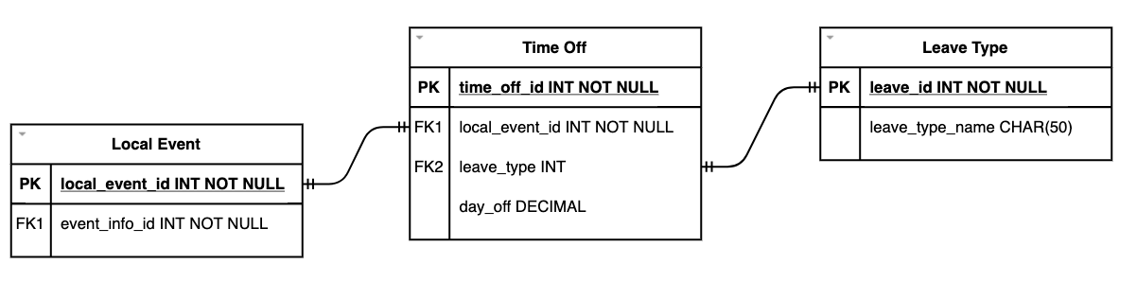

##### 2.12.2. Giải thích chi tiết

|  |  |  |  |  |
| --- | --- | --- | --- | --- |
| **STT** | **Tên thuộc tính** | **Kiểu** | **Ràng buộc** | **Ý nghĩa/ghi chú** |
| 1 | **time_off_id** | Số nguyên | NOT NULL  **Khóa chính** | ID sự kiện nghỉ phép |
| 2 | local_event_id | Số nguyên | NOT NULL  Khóa ngoại tới bảng **Local Event, QH: 1-1** | ID sự kiện nội bộ |
| 3 | leave_type | Số nguyên | Khóa ngoại tới bảng **Leave Type, QH: 1-1** | ID lý do nghỉ |
| 4 | day_off | Số thực | Dạng: x.5 hoặc x.0  (x là số nguyên) | Số ngày nghỉ |

#### 2.13. Bảng Leave Type

##### 2.13.1. Sơ đồ logic

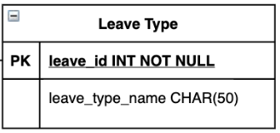

##### 2.13.2. Giải thích chi tiết

|  |  |  |  |  |
| --- | --- | --- | --- | --- |
| **STT** | **Tên thuộc tính** | **Kiểu** | **Ràng buộc** | **Ý nghĩa/ghi chú** |
| 1 | **leave_id** | Số nguyên | NOT NULL  **Khóa chính** | ID lý do nghỉ |
| 2 | leave_type_name | Chuỗi | Tối đa 50 ký tự | Tên lý do nghỉ |

#### 2.14. Bảng Meeting

##### 2.14.1. Sơ đồ logic

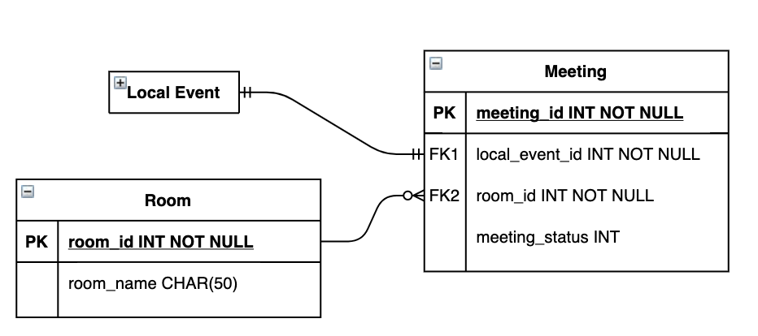

##### 2.14.2. Giải thích chi tiết

|  |  |  |  |  |
| --- | --- | --- | --- | --- |
| **STT** | **Tên thuộc tính** | **Kiểu** | **Ràng buộc** | **Ý nghĩa/ghi chú** |
| 1 | **meeting_id** | Số nguyên | NOT NULL  **Khóa chính** | ID sự kiện họp |
| 2 | local_event_id | Số nguyên | NOT NULL  Khóa ngoại tới bảng **Local Event, QH: 1-1** | ID sự kiện nội bộ |
| 3 | room_id | Số nguyên | Khóa ngoại tới bảng **Room, QH: 1-1** | ID phòng họp |
| 4 | meeting_status | Số nguyên | Giá trị: {0, 1, 2} | Tình trạng buổi họp:  0: chưa họp  1: đang họp  2: đã họp |

#### 2.15. Bảng Public Event

##### 2.15.1. Sơ đồ logic

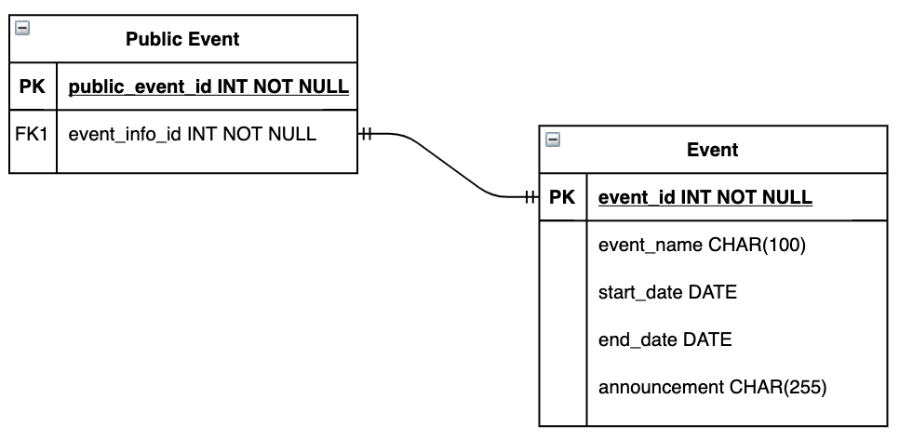

##### 2.15.2. Giải thích chi tiết

Public Event là bảng dùng lưu những sự kiện xảy ra ở phạm vi trong và ngoài công ty

|  |  |  |  |  |
| --- | --- | --- | --- | --- |
| **STT** | **Tên thuộc tính** | **Kiểu** | **Ràng buộc** | **Ý nghĩa/ghi chú** |
| 1 | **public_event_id** | Số nguyên | NOT NULL  **Khóa chính** | ID sự kiện công khai |
| 2 | event_info_id | Số nguyên | NOT NULL  Khóa ngoại tới bảng **Event, QH: 1-1** | ID sự kiện, lấy thông tin chung của các sự kiện |

#### 2.16. Bảng Candidate

##### 2.16.1. Sơ đồ logic

## 

##### 2.16.2. Giải thích chi tiết

Bảng Candidate lưu thông tin **ứng viên**

|  |  |  |  |  |
| --- | --- | --- | --- | --- |
| **STT** | **Tên thuộc tính** | **Kiểu** | **Ràng buộc** | **Ý nghĩa/ghi chú** |
| 1 | **candidate_id** | Số nguyên | NOT NULL  **Khóa chính** | ID ứng viên |
| 2 | first_name | Chuỗi | NOT NULL  50 ký tự tối đa | Tên nhân viên |
| 3 | last_name | Chuỗi | NOT NULL  50 ký tự tối đa | Họ nhân viên |
| 4 | national_id | Chuỗi | NOT NULL  12 ký tự | Số CMND hoặc căn cước |
| 5 | employ_type | Số nguyên | NOT NULL  Giá trị: {0, 1} | Hình thức làm việc:  0: part-time, 1: fulltime |
| 6 | position | Số nguyên | NOT NULL  Khóa ngoại đến bảng **Job Title, QH: 1-1** | Vị trí ứng tuyển |
| 7 | birth_date | Date | dd/mm/yyyy | Ngày sinh |
| 8 | gender | Số nguyên | Giá trị: {0, 1, 2} | Giới tính:  0: nữ, 1: nam, 2: khác |
| 9 | candidate_state | Số nguyên | Khóa ngoại tới bảng **Candidate State, QH: N-1** | Kết quả ứng viên:  *(mặc định sẽ có 8 id của candidate state)*  0: chưa được duyệt  1: Pass CV,  2: Failed CV,  3: Đăng ký PV,  4: Chưa check-in PV,  5: Check-in PV  6: Không check-in PV  7: Pass PV  8: Failed PV |
| 10 | email | Chuỗi | Dạng:  *<tên>@<tên dịch vụ mail>.com* | Email ứng viên |
| 11 | phone_no | Chuỗi | Tối đa 11 ký tự | Số điện thoại liên lạc |

#### 2.17. Bảng Candidate State

##### 2.17.1. Sơ đồ logic

## 

##### 2.17.2. Giải thích chi tiết

Bảng Candidate State lưu thông tin **trạng thái** **ứng viên.** Tuỳ vào tình hình của quy trình tuyển dụng mà các trạng thái của ứng viên sẽ thay đổi cho phù hợp với công ty. Ngoài ra, mặc định bảng Candidate State sẽ lưu 8 trạng thái đề xuất:

1: chưa được duyệt

2: Pass CV

3: Failed CV

4: Đăng ký phỏng vấn

5: Chưa check-in phỏng vấn

6: Check-in phỏng vấn

7: Không check-in phỏng vấn

8: Pass phỏng vấn

9: Failed phỏng vấn

|  |  |  |  |  |
| --- | --- | --- | --- | --- |
| **STT** | **Tên thuộc tính** | **Kiểu** | **Ràng buộc** | **Ý nghĩa/ghi chú** |
| 1 | **state_id** | Số nguyên | NOT NULL  **Khóa chính** | ID trạng thái ứng viên |
| 2 | state_name | Chuỗi | 50 ký tự tối đa | Tên trạng thái |

#### 2.18. Bản Interview

##### 2.18.1. Sơ đồ logic

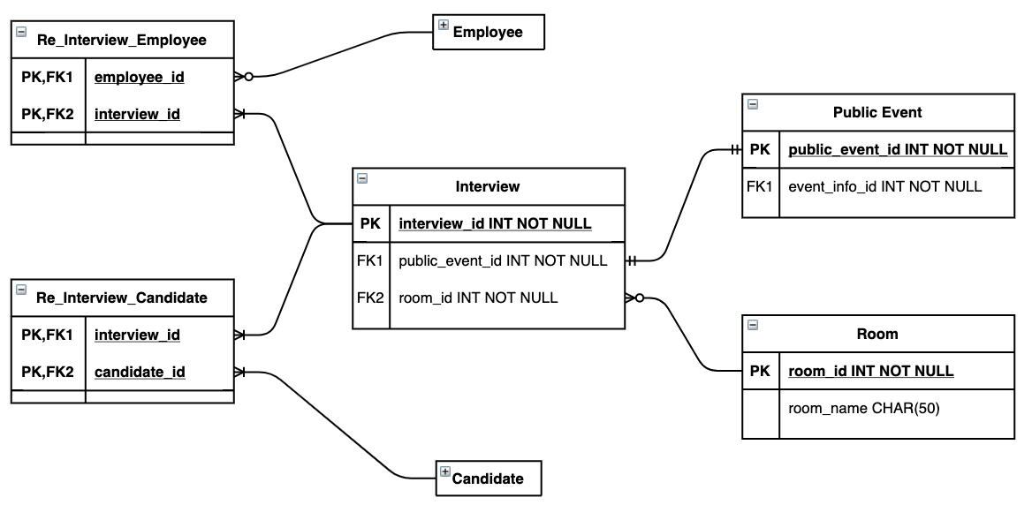

##### 2.18.2. Giải thích chi tiết

Interview là bảng dùng lưu thông tin sự kiện phỏng vấn

|  |  |  |  |  |
| --- | --- | --- | --- | --- |
| **STT** | **Tên thuộc tính** | **Kiểu** | **Ràng buộc** | **Ý nghĩa/ghi chú** |
| 1 | **interview_id** | Số nguyên | NOT NULL  **Khóa chính** | ID sự kiện phỏng vấn |
| 2 | public_event_id | Số nguyên | NOT NULL  Khóa ngoại tới bảng **Public Event, QH: 1-1** | ID sự kiện công khai |
| 3 | room_id | Số nguyên | NOT NULL  Khóa ngoại tới bảng **Room, QH: 1-1** | ID phòng phỏng vấn |

Bảng mô tả **quan hệ N-N (1..N - 0..N)** giữa **Employee** và **Interview**:

*Một buổi phỏng vấn có* ***ít nhất 1 nhân viên*** *tham gia hỏi phỏng vấn (****1..N****) và 1 nhân viên có thể tham gia* ***0 hoặc nhiều buổi phỏng vấn*** *(****0..N****)*

**Re_Interview_Employee**

|  |  |  |  |  |
| --- | --- | --- | --- | --- |
| **STT** | **Tên thuộc tính** | **Kiểu** | **Ràng buộc** | **Ý nghĩa/ghi chú** |
| 1 | **interview_id** | Số nguyên | **Khóa chính** | ID sự kiện phỏng vấn |
| 2 | **employee_id** | Số nguyên | **Khóa chính** | ID nhân viên tham vào buổi phỏng vấn |

Bảng mô tả **quan hệ N-N (1..N - 1..N)** giữa **Candidate** và **Interview**:

*Một buổi phỏng vấn có* ***ít nhất 1 ứng viên*** *tham gia hỏi phỏng vấn (****1..N****) và 1 ứng viên phải tham gia* ***ít nhất 1 buổi phỏng vấn (1..N)***

**Re_Interview_Candidate**

|  |  |  |  |  |
| --- | --- | --- | --- | --- |
| **STT** | **Tên thuộc tính** | **Kiểu** | **Ràng buộc** | **Ý nghĩa/ghi chú** |
| 1 | **interview_id** | Số nguyên | **Khóa chính** | ID sự kiện phỏng vấn |
| 2 | **candidate_id** | Số nguyên | **Khóa chính** | ID ứng viên tham vào buổi phỏng vấn |

#### 2.19. Các bản lưu tham số

##### 2.19.1. Sơ đồ logic

### 

##### 2.19.2. Giải thích chi tiết

Các bảng lưu các tham số toàn cục theo từng kiểu dữ liệu khác nhau. Hỗ trợ 4 kiểu:

* String Parameter: giá trị (param_value) là chuỗi
* Decimal Parameter: giá trị là số thập phân
* Integer Parameter: giá trị là số nguyên
* Date Parameter: giá trị kiểu ngày (Date)

|  |  |  |  |  |
| --- | --- | --- | --- | --- |
| **STT** | **Tên thuộc tính** | **Kiểu** | **Ràng buộc** | **Ý nghĩa/ghi chú** |
| 1 | **param_id** | Số nguyên | NOT NULL  **Khóa chính** | ID tham số |
| 2 | param_name | Chuỗi | Tối đa 25 ký tự | Tên tham số |
| 3 | param_value | 1 trong 4 kiểu được hỗ trợ |  | Giá trị tham số |

## 

## B. Thiết kế kiến trúc chương trình

### 1. Kiến trúc hệ thống

#### 1.1. Sơ đồ tổng quan và giới thiệu

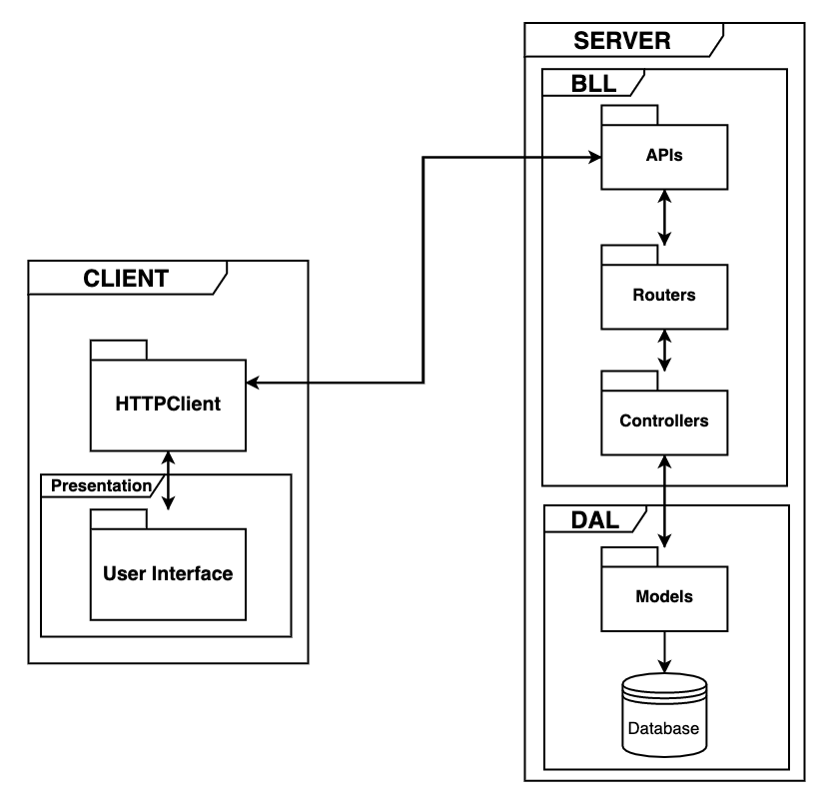

Tổng quan kiến trúc được tổ chức theo mô hình Client-Server và được tách thành ba lớp phân bố ở cả hai phía.

Về phía Client sẽ có lớp Presentation đại diện cho việc tương tác với người dùng thông qua giao diện (ở đây là web). Đây là lớp tương tác trực tiếp với người dùng, nhận vào các input của người dùng và thể hiện output từ các lớp khác.

Còn phía Server sẽ có hai lớp:

* BLL (Business Logic Layer): đây là lớp xử lý logic nghiệp vụ, nhận các input từ GUI, xử lý và trả kết quả về cho GUI để hiển thị
* DAL (Data Access Layer): đây là lớp truy xuất trực tiếp đến cơ sở dữ liệu, các thao tác kiểm tra, quản lý và thay đổi dữ liệu đều được thực hiện ở lớp này

#### 1.2. Diễn giải các thành phần

|  |  |  |
| --- | --- | --- |
| **CLIENT** | **Thành phần** | **Diễn giải** |
| User Interface | Giao diện người dùng (app hỗ trợ quản lý nhân sự) |
| HTTPClient | Gửi HTTP Request đến SERVER thông qua API do server cung cấp |
| **SERVER** | APIs | Module định nghĩa các API cho các Routers sử dụng |
| Routers | Router dùng để điều hướng request tương ứng với API đến các Controllers để xử lý và nhận lại kết quả từ controllers, phản hồi lại cho API tương ứng mà HTTPClient gọi từ phía Client |
| Controllers | Các Controllers tiếp nhận requests được điều phối từ các Routers và xử lý chúng thông qua việc truy xuất dữ liệu đã được xử lý từ các Models |
| Models | Các Models tiếp nhận yêu cầu truy xuất dữ liệu của các Controllers. Sau đó, truy xuất trực tiếp xuống Database để lấy dữ liệu thô (raw data) rồi xử lý thành bộ dữ liệu phù hợp với yêu cầu của Controller tương ứng. |
| Database | Cơ sở dữ liệu, nơi lưu trữ thông tin |

### 2. Các công nghệ sử dụng

#### 2.1. Phía Server

##### 2.1.1. Nền tảng Node.js

Server triển khai trên nền tảng **Node.js**. Bởi **Node.js** có những tính chất phù hợp với đồ án môn học như sau:

* Thời gian triển khai nhanh
* Sử dụng ngôn ngữ Javascript là ngôn ngữ scripting mạnh mẽ và phổ biến hiện nay
* Tương thích với nhiều hệ điều hành, đặc biệt là linux
* Phù hợp với quy mô đồ án môn học

##### 2.1.2. Sequelize ORM

Ngoài ra, ở lớp truy xuất dữ liệu (DAL), các model được triển khai sử dụng **Sequelize ORM** giúp cho việc truy vấn SQL được đóng gói thành các module và phương thức có API đơn giản và tiện lợi hơn. Hơn nữa, việc truy vấn dữ liệu thông qua Sequelize không phụ thuộc vào hệ quản trị cơ sở dữ liệu nào (cả MSSQL, MySQL, PostgreSQL, … đều được). Do đó khả năng mở rộng là hoàn toàn khả thi.

Việc sử dụng ORM cho phép thao tác với database 1 cách tự nhiên, dễ hiểu thông qua các đối tượng mà không cần tới loại database, kiểu dữ liệu trong database,… Điều này phù hợp với một **phần mềm** **hướng đối tượng**.

#### 2.2. Phía Client

Phía Client được triển khai sử dụng công nghệ **Flutter**. Bởi **Flutter** là một hỗ trợ hiệu quả việc xây dựng app front-end với tính tương thích cao (responsive) mà không tốn quá nhiều công sức cho việc này.

## C. Thiết kế giao diện

Công cụ thiết kế: **Figma**

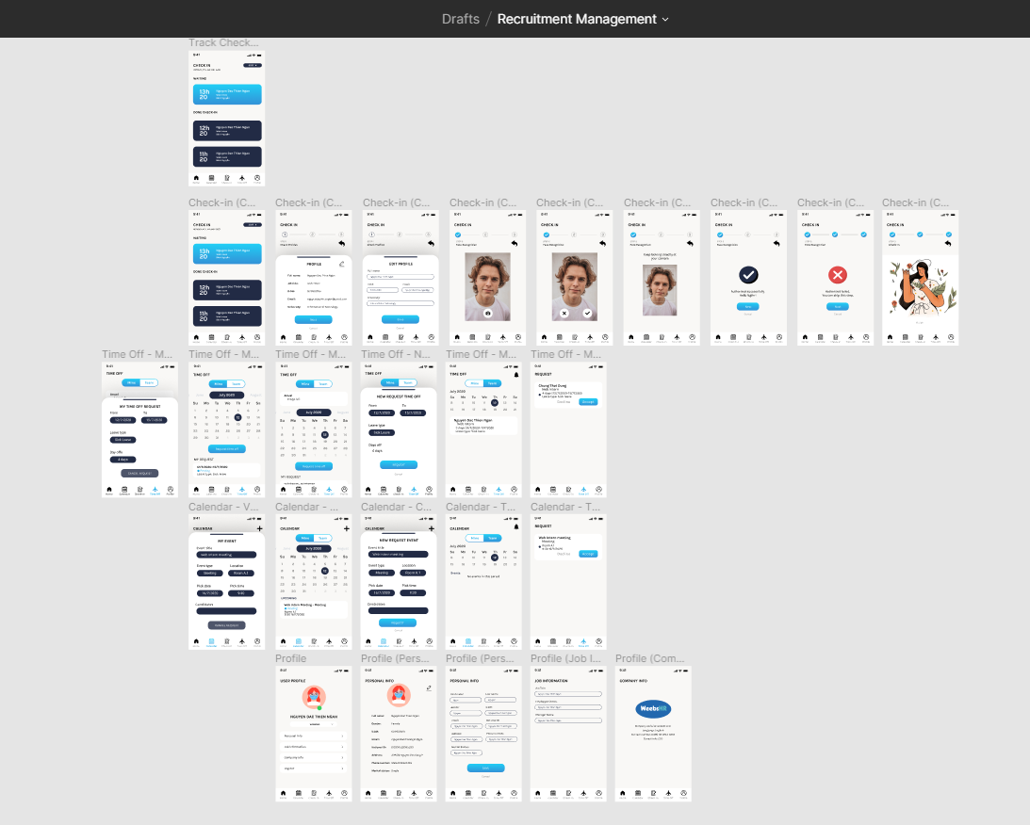

### 1. Danh sách các màn hình

|  |  |  |
| --- | --- | --- |
| **STT** | **Tên màn hình** | **Ý nghĩa/Ghi chú** |
| 1 | Màn hình đăng nhập | Màn hình dùng để đăng nhập vào hệ thống |
| 2 | Màn hình home | Màn hình chính của user. |
| 3 | Màn hình Calendar | Màn hình lịch thể hiện các sự kiện public của user |
| 4 | Màn hình Calendar - Request | Màn hình thể hiện các sự kiện được tạo nhưng chưa duyệt |
| 5 | Màn hình TimeOff | Màn hình lịch thể hiện time off của user |
| 6 | Màn hình TimeOff - Request | Màn hình thể hiện các time off đc tạo nhưng chưa duyệt |
| 7 | Màn hình Check-in | Màn hình hiển thị lịch check-in |
| 8 | Màn hình Profile | Màn hình hiển thị profile của user |
| 9 | Màn hình Profile - Info | Màn hình hiển thị/chỉnh sửa profile user |
| 10 | Màn hình Profile - Job Info | Màn hình hiển thị job info. |
| 11 | Màn hình Profile - Company Info | Màn hình hiển thị thông tin công ty |

### 2. Mô tả màn hình

#### 2.1. Home Page

|  |  |  |
| --- | --- | --- |
|  |  |  |
| Màn hình Welcome | Màn hình đăng nhập | Màn hình Home (sau khi đăng nhập) |

#### 2.2. Calendar

##### 2.2.1. Xem Calendar của chính mình

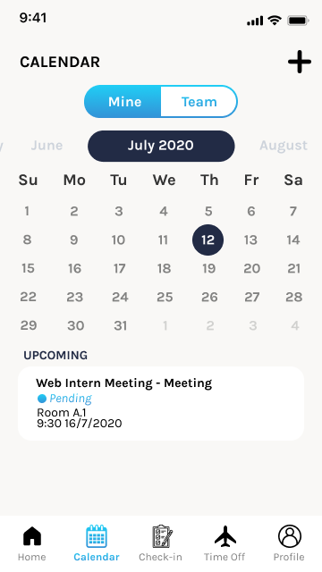

Hình 2.1. Calendar của User đó

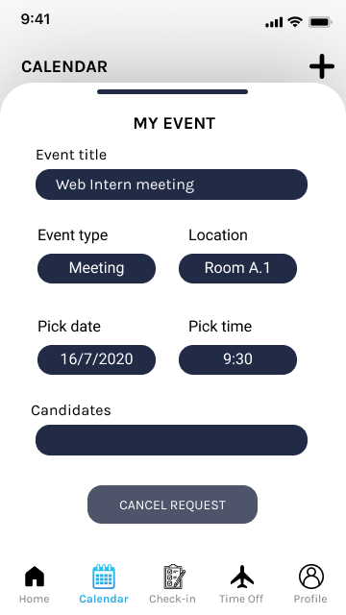

Hình 2.2. Xem event meeting User đã yêu cầu

##### 2.2.2. Xem Calendar của team

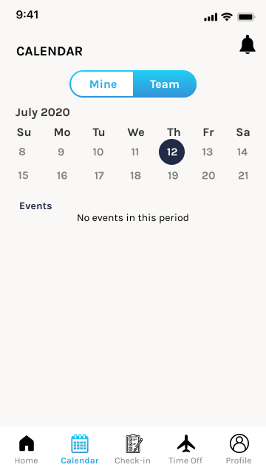

Hình 2.3. Xem event meeting của Team

**3.2.2.3. Tạo Event Meeting**

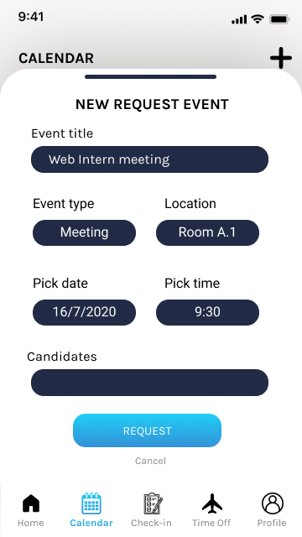

Hình 2.4. Tạo event

**3.2.2.4. Duyệt Calendar của team**

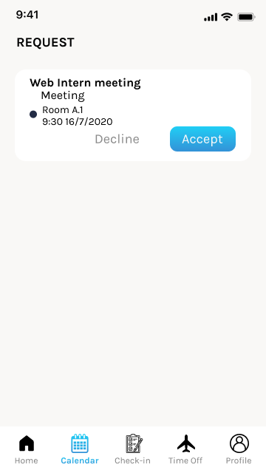

Hình 2.5. Duyệt event

#### 2.3. Time Off

##### 2.3.1. Xem Time Off của chính mình

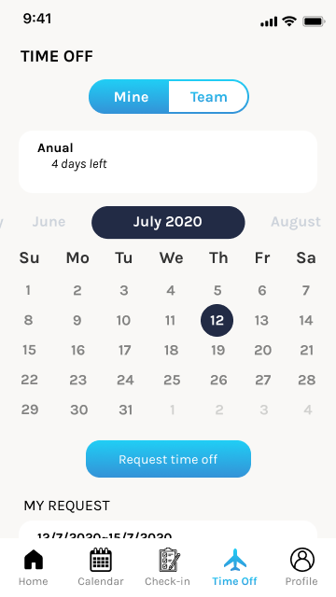

Hình 2.6.1. Xem time off của chính mình

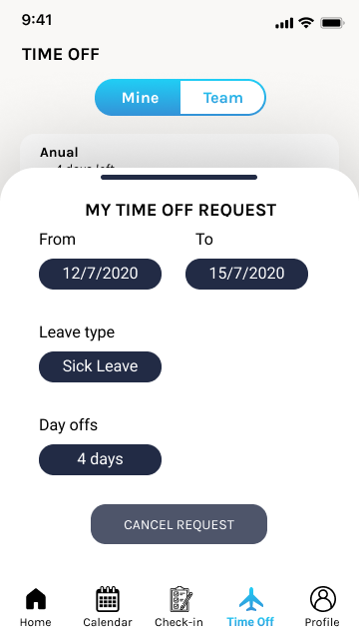

Hình 2.7. Xem time off đã tạo của chính mình

##### 2.3.2. Xem Time Off của team

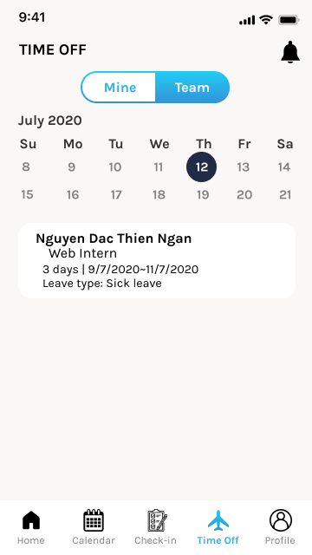

Hình 2.8. Xem time off đã tạo của team

##### 2.3.3. Tạo Time Off

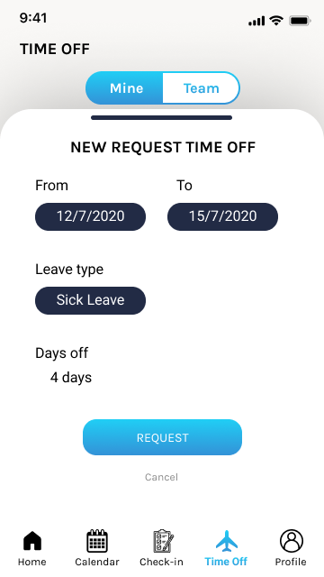

Hình 2.9. Tạo time off

##### 2.3.4. Duyệt Time Off của team

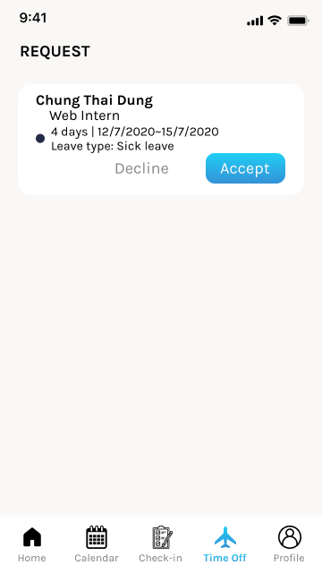

Hình 2.10. Duyệt time off

#### 2.4. Check In

##### 2.4.1. Xem danh sách check-in

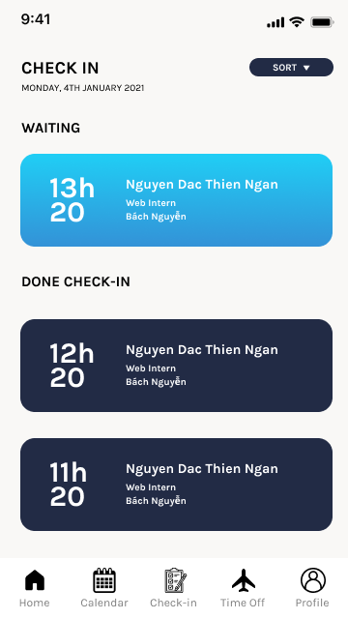

Hình 2.11. Xem danh sách check-in

##### 2.4.2. Candidate check-in

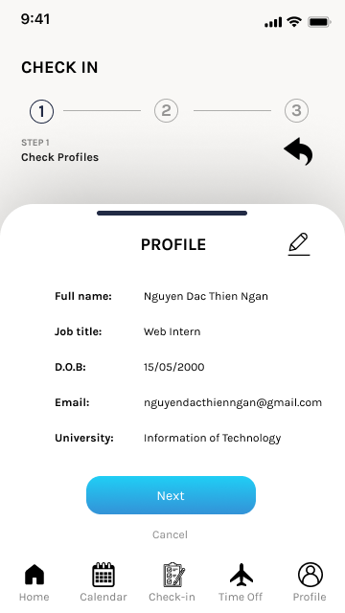

Hình 2.12. Xem profile của Candidate

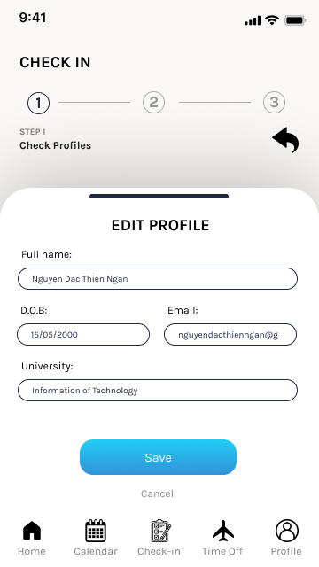

Hình 2.13. Chỉnh sửa profile

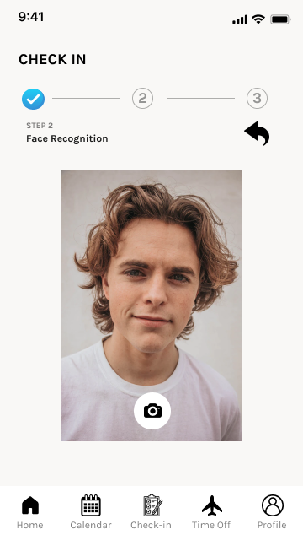

Hình 2.14.1. Check-in

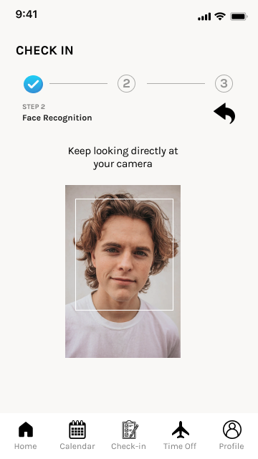

Hình 2.14.2. Check-in

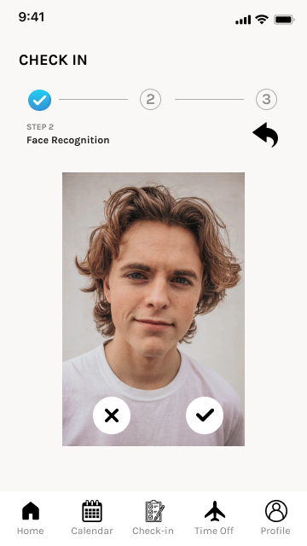

Hình 2.14.3. Check-in

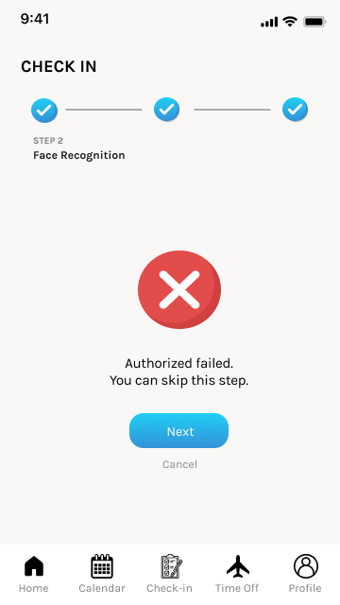

Hình 2.15. Error

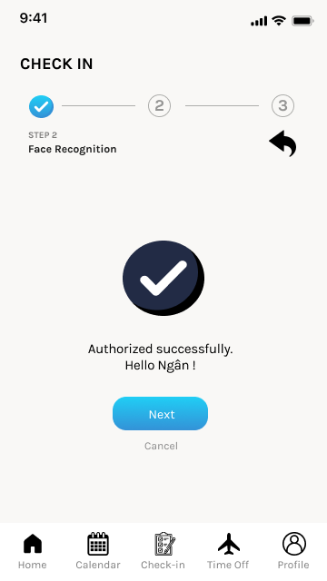

Hình 2.15. Success

#### 2.5. Profile

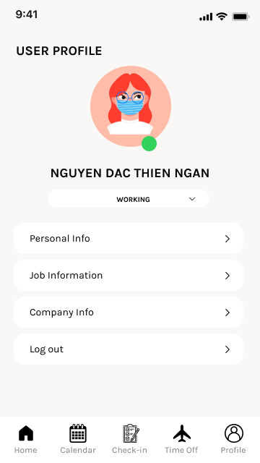

Hình 2.16. Profile

##### 2.5.1. Personal Info

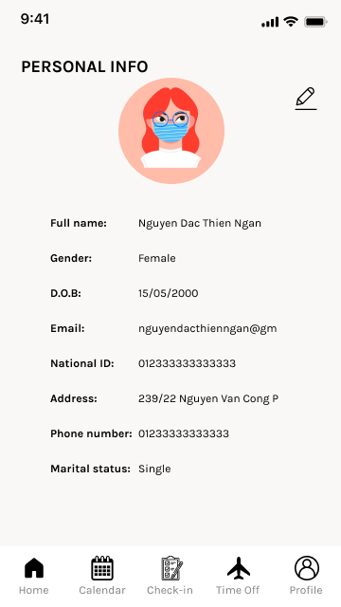

Hình 2.17. Xem personal info

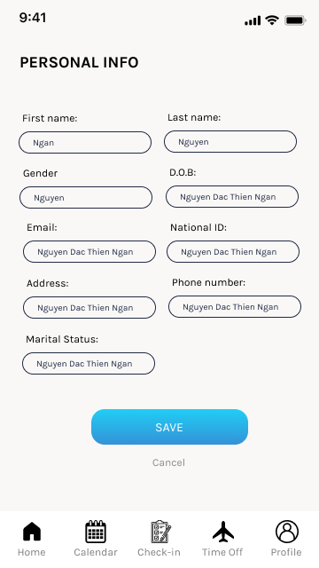

Hình 2.18. Chỉnh sửa personal info

##### 2.5.2. Job Information

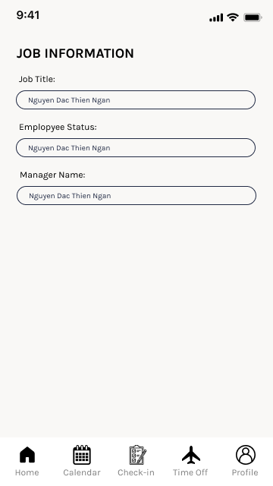

Hình 2.18. Xem Job Info

##### 2.5.3. Company Info

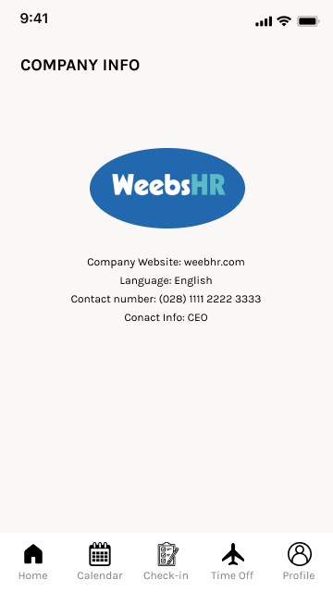

Hình 2.19. Xem Company Info

KẾT LUẬN

# A. Kết quả đạt được

## 1. Ưu điểm

**Về việc tổ chức quản lý nhóm**

* Hiểu và vận dụng tốt các kiến thức được học trên lớp về các quy trình phát triển phần mềm để tăng tính hiệu quả trong việc làm teamwork.
* Sử dụng công cụ hỗ trợ **Linear** giúp việc quản lý trở nên đơn giản hơn, trực quan hơn, có định hướng hơn.
* Sử dụng các công cụ quản lý phiên bản **SourceTree**, quản lý source code giữa các thành viên trong nhóm tốt hơn.
* Các thành viên chịu học hỏi các kiến thức mới và trao đổi kiến thức cho nhau.

**Về sản phẩm**

* Học, sử dụng và trau dồi kiến thức về các công nghệ như NodeJS, Sequelize
* Độ tiện dụng: Giao diện trực quan, đẹp mắt, thân thiện giao diện người dùng cũng như đáp ứng tính đúng đắn và tính tiến hóa của việc thiết kế dữ liệu
* Đã phân tích, thiết kế chi tiết và cài đặt hoàn chỉnh 1 số chức năng cơ bản, cần thiết để quản lý nhân sự ( quản lý nhân viên, ứng viên viên, tuyển dụng, tính lương, …)
* Xây dựng phần mềm thỏa mãn một số yêu cầu và các biểu mẫu ban đầu.

## 2. Hạn chế

**Về việc tổ chức quản lý nhóm**

* Có một số công việc không được hoàn thành đúng như những gì đặt ra. Phải thay đổi linh hoạt sát sao để theo kịp tiến độ.

**Về sản phẩm**

* Các tính năng vẫn chưa được tối ưu và hoàn thiện
* Tính năng **Nhận diện khuôn mặt để check-in phỏng vấn** đã hoàn tất được bên phía Server nhưng chưa kịp thời cài đặt vào phía Client
* Những chức năng chưa cài đặt hoàn chỉnh: hỗ trợ tạo meeting trên điện thoại, chưa bảo mật tài khoản bằng phương thức JWT, …

# B. Hướng phát triển

* Sẽ deploy trên Heroku để có thể không chỉ chạy trên local máy mỗi người mà còn có thể truy cập từ Internet.
* Hoàn chỉnh tính năng Nhận diện khuôn mặt sơ khai
* Kết hợp mở rộng phát triển ứng dụng di động hỗ trợ việc quản lý tuyển dụng như check-in bằng nhận diện khuôn mặt (hình thức Realtime), theo dõi lịch phỏng vấn.
* Sau này sẽ mở rộng hướng phát triển giúp linh động thay đổi hệ quản trị cơ sở dữ liệu cũng như môi trường hệ điều hành sử dụng khác nhau như Linux, MacOS.

# C. Bảng phân công công việc

|  |  |  |
| --- | --- | --- |
| STT | Họ tên | Công việc |
| 1 | Nguyễn Đắc Thiên Ngân  (Nhóm trưởng) | * Lên kế hoạch, quản lý các sprint (Scrum Master) * Phân tích tìm hiểu tài liệu về quy trình của quản lý nhân sự * Kết quả khảo sát * Phân tích xác định yêu cầu, mô hình use case * Thiết kế kiến trúc * Code cơ sở dữ liệu, giao diện |
| 2 | Nguyễn Lê Bách | * Khảo sát hiện trạng * Phân tích sơ đồ lớp * Thiết kế dữ liệu * Thiết kế kiến trúc * Code back-end server |
| 3 | Chung Thái Dung | * Thiết kế giao diện * Phân tích sơ đồ lớp * Tổng hợp tài liệu |
| 4 | Thi Thanh Chương | * Vẽ mô hình use case * Thiết kế giao diện |

# 